CADERNO CURSO ESPECIALISTA SPRING REST - ALGAWORKS

**SUMÁRIO**

1 SPRING E INJEÇÃO DE DEPENDÊNCIAS 4

1.1 CRIANDO UM PROJETO SPRING BOOT COM SPRING INITIALIZR 4

1.2 Arquivo mvnw.cmd 6

1.3 Configurando o boot automático do servidor Spring Boot 6

1.4 Spring IoC Container 8

1.5 Usando @Configuration e @Bean para definir beans 9

1.6 Pontos de injeção 11

1.7 Dependência opcional 11

1.8 Problema de ambiguidade nos Beans 11

1.8.1 Desambiguação de beans com @Primary 11

1.8.2 Desambiguação de beans com @Qualifier 12

1.9 Desambiguação de beans com anotação customizada 12

1.10 Mudando comportamento da aplicação com Spring Profiles 13

1.11 Criando métodos de callback do ciclo de vida dos beans 14

1.12 Publicando e consumindo eventos customizados 14

1.13 Configurando projetos com application.properties 15

1.14 Criando e acessando propriedades customizadas com @Value 15

2 INTRODUÇÃO AO JPA E HIBERNATE 16

2.1 O que é JPA e Hibernate 16

2.2 Adicionando Spring Data JPA no pom.xml 16

2.3 Importando dados de teste com import.sql 16

2.4 Padrão DDD Aggregate 17

2.5 Projeto Lombok 18

2.6 Escondendo código boilerplate com Lombok 18

2.7 A annotation @PersistenceContext 19

2.8 Annotations de relacionamentos de bancos de dados 19

2.8.1 @ManyToOne 19

2.9 Suporte ao Foreign Key do motor SQL 20

2.10 Utilizando o @JoinColumn 21

2.11 Propriedade nullable de @Column e @JoinColumn 21

3 ATALHOS DO INTELLIJ IDEA 22

3.1 Geral 22

3.2 Na aba de projetos 22

3.3 Templates de código 22

3.4 Na aba de código 22

4 PROXIMO TÓPICO.... 24

# SPRING E INJEÇÃO DE DEPENDÊNCIAS

O Spring Boot oferece os starters, que são dependências que agrupam outras dependências, utilizando no arquivo pom.xml do Maven.

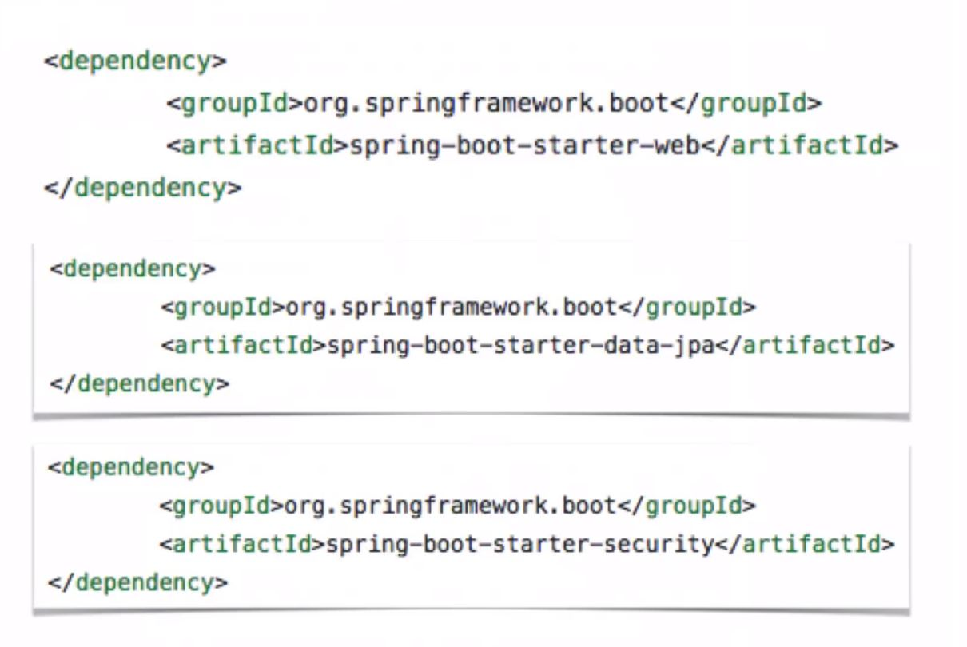

## CRIANDO UM PROJETO SPRING BOOT COM SPRING INITIALIZR

Neste curso o Thiago utiliza o STS (Spring Tool Suite) mas eu vou utilizar o IntellijIDEA, para iniciarmos um projeto Spring no Intellij basta criarmos um novo projeto:

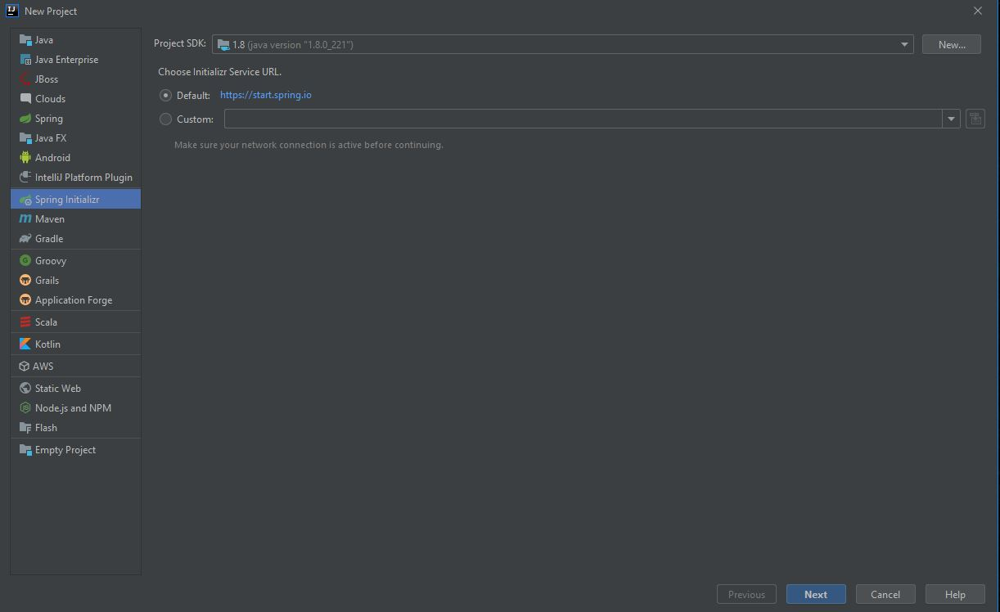

Iremos utilizar o Spring boot, por isso, utilizamos o Spring Initializr para configurarmos o projeto. Na tela da imagem acima você escolhe o SDK que vai trabalhar e a url de serviço que irá conectar para baixar as dependências do Spring, por padrão deixe como está, pois é a url padrão para download das dependências do Spring.

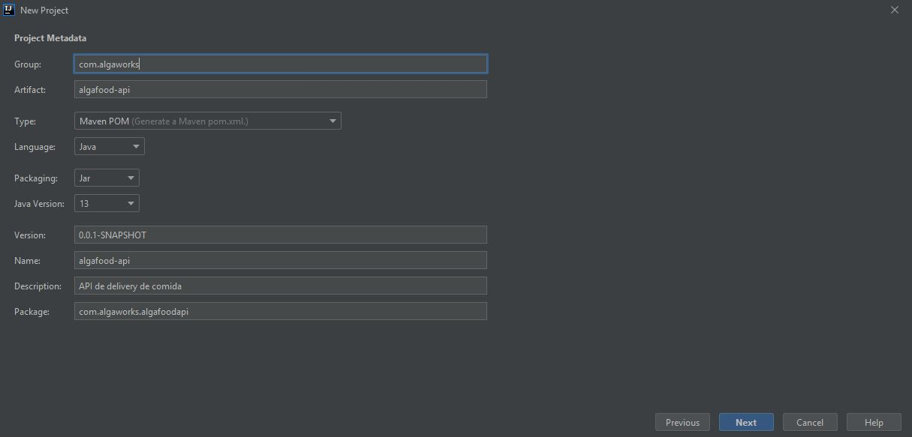

Na tela acima temos a configuração do projeto, nome, group id, linguagem, versão do Java, nome do pacote, etc. Ajuste como necessitar e siga em frente.

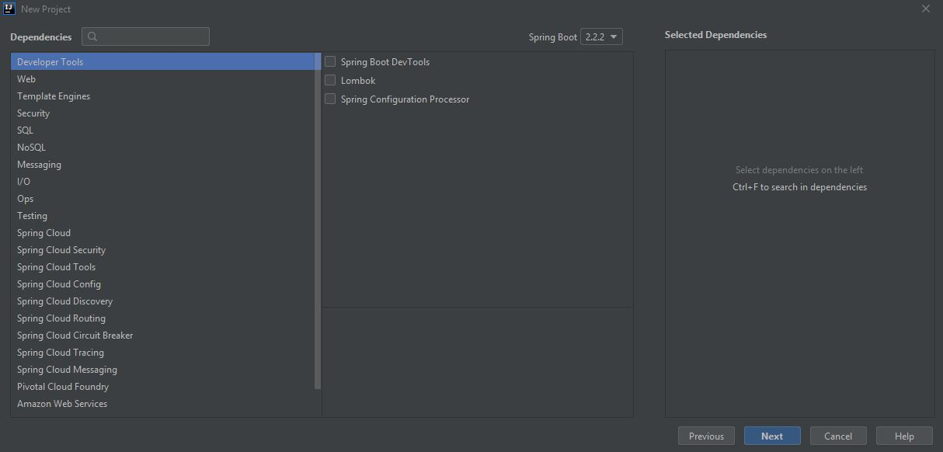

Nesta tela acima você vai selecionar a versão do Spring Boot, não se preocupe se a versão utilizada no treinamento é mais antiga e não consta no select box, depois da para alterar a versão utilizada pelo pom.xml e obter a versão necessária para o seu projeto.

É nesta tela que selecionamos os projetos do Spring que queremos trabalhar, podemos selecionar o Web e o Spring Web, se quiser pode adicionar outras dependências mais tarde pelo pom.xml, não é necessário adicionar tudo de uma vez nesta tela.

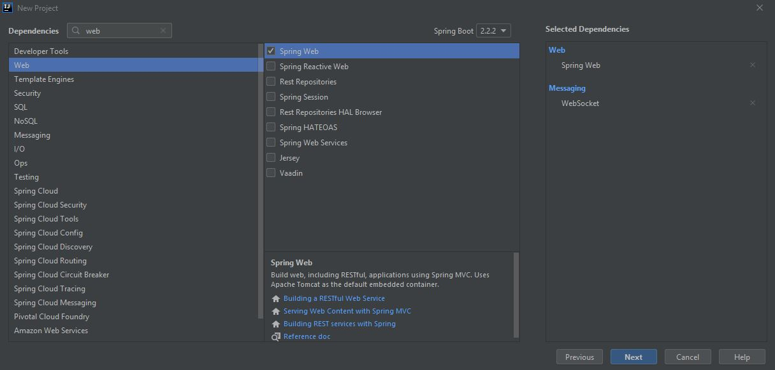

Após clicar em next o projeto vai começara a ser configurado, e vai baixar as dependências automaticamente.

## Arquivo mvnw.cmd

O arquivo mvnw.cmd é utilizado para rodar o Maven no terminal do Windows e o outro mvnw é utilizado para rodar o Maven no terminal do Mac e do Linux, com isso você pode gerar o build do projeto, o arquivo .jar sem precisar de uma IDE para isso, pode fazer configurações pelo terminal.

Como exemplo, podemos olhar a arvore de dependências do projeto pelo prompt de comando, com o comando:

mvnw dependency:tree

E para visualizar a arvore de dependências resolvidas, podemos utilizar o comando:

mvnw dependency:resolve

## Configurando o boot automático do servidor Spring Boot

Para que o processo de desenvolvimento de uma aplicação seja mais rápido na hora de executar o servidor depois de uma modificação nos arquivos, para que não precisemos reiniciar o servidor toda vez após uma alteração, podemos utilizar o Spring DevTools, ele permite que o servidor dê o boot automaticamente após uma alteração. Na IDE Intellij é necessário fazer algumas modificações para permitir o uso desta ferramenta, veja como:

Primeiro adicione esta dependência no pom.xml:

<dependency>  
 <groupId>org.springframework.boot</groupId>  
 <artifactId>spring-boot-devtools</artifactId>  
</dependency>

Após abra as configurações da IDE Intellij no caminho: Settings / Build, Execution, Deployment / Compiler. E ative o Build project automatically.

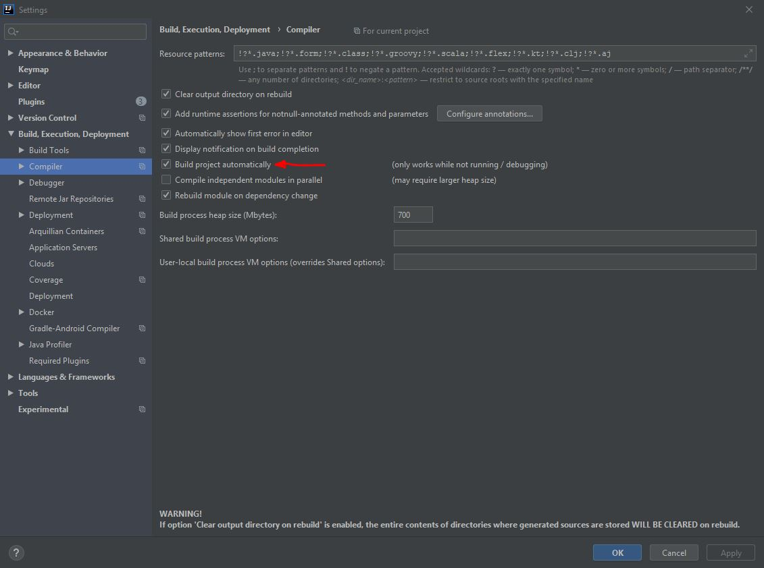

E após isso, é necessário alterar o registro da IDE, para entrar no registro aperte (Ctrl + Shift + A). E pesquise por Registry.

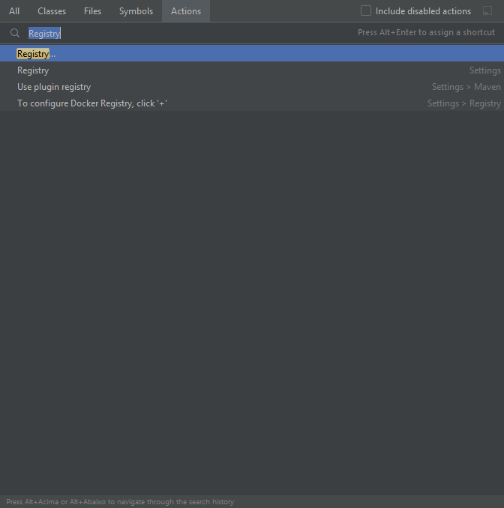

Após você vai entrar em uma janela de registros, procure por:

compiler.automake.allow.when.app.running

Selecione esse registro marcando o checkbox, feche no close e pronto. Feito isso agora será possível desenvolver sem precisar de reiniciar o servidor manualmente.

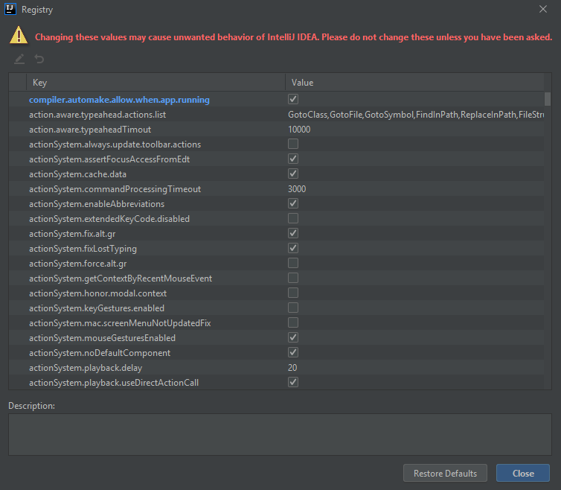

O DevTools é usado somente durante o desenvolvimento do projeto.

## Spring IoC Container

O Spring IoC Container é o container de controle de injeção de dependências do Spring.

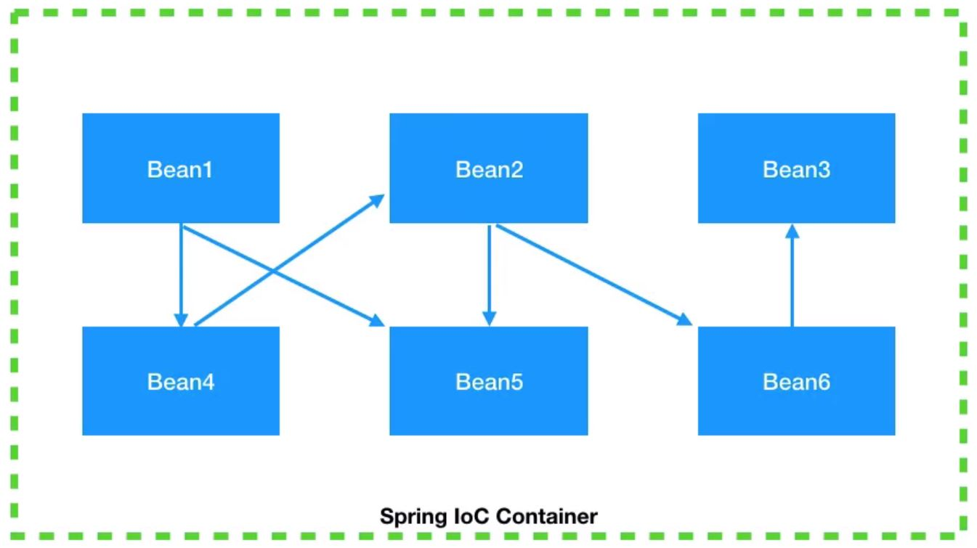

Beans são objetos gerenciados pelo container do Spring.

Para configurar uma classe como um objeto bean do Spring utilizamos a annotation @Component, com essa annotation a classe se transforma em um bean Spring.

import org.springframework.stereotype.Component;  
  
@Component  
public class NotificadorEmail {  
  
 public void notificar(Cliente cliente, String mensagem) {  
 System.*out*.printf("Notificando %s através do e-mail %s: %s\n",  
 cliente.getNome(), cliente.getEmail(), mensagem);  
 }  
}

## Usando @Configuration e @Bean para definir beans

As vezes é necessário definir um bean com configurações especiais, para isso utilizamos a annotation @Configuration, com isso podemos criar uma classe com a annotation @Configuration para que sirva para criar beans, dentro da classe criamos métodos que recebem a annotation @Bean, que seta que o método é um bean, veja o código de exemplo:

import com.algaworks.algafoodapi.notificacao.NotificadorEmail;  
import org.springframework.context.annotation.Bean;  
import org.springframework.context.annotation.Configuration;  
  
@Configuration  
public class AlgaConfig {

*/**  
 * Dentro do IoC Container, por padrão o bean será nomeado como "notificadorEmail",   
 * que é exatamente o nome do método de definição do bean.  
 \** ***@return*** *\*/* @Bean  
 public NotificadorEmail notificadorEmail(){  
 NotificadorEmail notificador = new NotificadorEmail("smtp.algamail.com.br");  
 notificador.setCaixaAlta(true);  
 return notificador;  
 }  
}

Podemos utilizar um bean na própria classe configuration para inicializar uma dependência de bean, veja:

@Configuration  
public class AlgaConfig {  
  
 */**  
 * Dentro do IoC Container, por padrão o bean será nomeado como "notificadorEmail",   
 * que é exatamente o nome do método de definição do bean.  
 \** ***@return*** *\*/* @Bean  
 public NotificadorEmail notificadorEmail(){  
 NotificadorEmail notificador = new NotificadorEmail("smtp.algamail.com.br");  
 notificador.setCaixaAlta(true);  
 return notificador;  
 }  
   
 @Bean  
 public AtivacaoClienteService ativacaoClienteService(){  
 return new AtivacaoClienteService(notificadorEmail());  
 }  
}

Para utilizar uma dependência de bean que não está na mesma classe de configuration ou está em uma classe componente, basta passar como parâmetro o objeto gerenciado pelo Spring, que irá entender que o objeto pode ser injetado.

Classe de configuração 1:

@Configuration  
public class NotificacaoConfig {  
  
 @Bean  
 public NotificadorEmail notificadorEmail(){  
 NotificadorEmail notificador = new NotificadorEmail("smtp.algamail.com.br");  
 notificador.setCaixaAlta(true);  
 return notificador;  
 }  
}

Classe de configuração 2:

@Configuration  
public class ServiceConfig {  
  
 @Bean  
 public AtivacaoClienteService ativacaoClienteService(Notificador notificador){  
 return new AtivacaoClienteService(notificador);  
 }  
}

## Pontos de injeção

O construtor da classe é um ponto de injeção.

Os métodos seters são um ponto de injeção

O atributo é um ponto de injeção.

Utilizando a annotation @Autowired é possível setar para o Spring que ele injete no método, construtor ou atributo, ele vai dar preferência para quem estiver com a annotation @Autowired, um caso de exemplo seria uma classe com dois construtores se sobrescrevendo, neste caso é necessário anotar o método que deseja que seja inicializado pelo Spring, utilizando o @Autowired.

## Dependência opcional

Podemos setar que uma dependência seja opcional adicionando um atributo para a annotation @Autowired:

@Autowired(required = false)

Private Notificador notificado;

Com o atributo required = false definimos que caso não tenha o objeto para ser injetado a classe vai ser compilada da mesma forma, mas se tiver ela vai ser utilizada.

## Problema de ambiguidade nos Beans

Caso a aplicação possua mais de um bean e você tenha injetado a interface que vai receber os beans, o Spring não vai conseguir lidar com isso e vai acontecer um erro, porque existe mais de um bean e o Spring suporta apenas um Single bean, podemos resolver este problema de ambiguidade de diferentes formas, uma delas é criando uma lista de beans, com o uso de uma lista o Spring ira utilizar todas as implementações da interface que você deseja injetar.

### Desambiguação de beans com @Primary

Caso você não vá utilizar uma lista você pode utilizar a annotation @Primary para configurar que a implementação seja injetada por preferência, o Spring irá utilizar esta implementação por prioridade.

### Desambiguação de beans com @Qualifier

E podemos utilizar a annotation @Qualifier para qualificar os beans, damos um nome, veja no exemplo:

@Qualifier("urgente")  
@Component  
public class NotificadorEmail implements Notificador {  
   
 @Override  
 public void notificar(Cliente cliente, String mensagem) {  
 System.*out*.printf("Notificando %s através do e-mail %s usando SMTP %s: %s\n",  
 cliente.getNome(), cliente.getEmail(), mensagem);  
 }  
}

Com o bean anotado acima chamamos a annotation na classe que está injetando o bean.

@Component  
public class AtivacaoClienteService {  
   
 @Qualifier("urgente")  
 @Autowired  
 private Notificador notificador;  
  
 @Autowired  
 public AtivacaoClienteService(Notificador notificador) {  
 this.notificador = notificador;  
 }  
  
 public void ativar(Cliente cliente){  
 cliente.ativar();  
 notificador.notificar(cliente, "Seu cadastro no sistema está ativo!");  
 }  
}

## Desambiguação de beans com anotação customizada

Podemos criar uma annotation customizada para podermos remover a ambiguidade dos múltiplos beans, a nova anotação vai funcionar como o qualifier mas com uma característica melhor, que é poder fazer refatoração, a annotation @Qualifier possui o parâmetro em String, portanto não é possível realizar refatoração caso precisemos refatorar e mudar o nome em todos os lugares que a propriedade estava, para resolver isto podemos criar uma annotation e utilizar enums como forma de parâmetro, veja o exemplo:

Aqui criamos uma annotation customizada que recebe um Enum como valor padrão, anotamos a nossa annotation com o @Qualifier transformando nossa anotação em um qualificador, Temos que utilizar a annotation @Retention para dizer quanto tempo essa anotação deve ficar sendo utilizada, incluímos como parâmetro RUNTIME que significa que esta anotação pode ser lida em tempo de execução.

@Retention(RetentionPolicy.*RUNTIME*)  
@Qualifier  
public @interface TipoDoNotificador {  
 NivelUrgencia value();  
}

E utilizamos a nossa anotação na classe que recebe a injeção de dependência:

@TipoDoNotificador(NivelUrgencia.*NORMAL*)  
@Component  
public class NotificadorEmail implements Notificador {  
  
 @Override  
 public void notificar(Cliente cliente, String mensagem) {  
 System.*out*.printf("Notificando %s através do e-mail %s usando SMTP %s: %s\n",  
 cliente.getNome(), cliente.getEmail(), mensagem);  
 }  
}

## Mudando comportamento da aplicação com Spring Profiles

A anotação @Profile é utilizada para definir o perfil de uma classe, bean do Spring, com ela nomeamos o perfil da classe que queremos. Isso é útil para conseguirmos modificar o uso das classes de nossa aplicação, que dependendo do contexto de utilização, por exemplo em desenvolvimento ou em produção podemos ter duas classes iguais mas com comportamentos diferentes, por exemplo, uma classe MOCK que possui métodos de teste que retornam objetos simulados diferentes da classe que está no ambiente de desenvolvimento, a sacada é separar os componentes da aplicação para determinado uso.

@Profile("dev")  
@TipoDoNotificador(NivelUrgencia.*NORMAL*)  
@Component  
public class NotificadorEmailMock implements Notificador{  
   
 @Override  
 public void notificar(Cliente cliente, String mensagem) {  
 System.*out*.printf("Notificando %s através do e-mail %s usando SMTP %s: %s\n",  
 cliente.getNome(), cliente.getEmail(), mensagem);  
 }  
}

Veja o código acima, ele está anotado com a annotation @Profile(“dev”) o nome dev é inventado pelo programador, quer dizer que esta classe é utilizada no ambiente de desenvolvimento. E para a gente inicializar, dizer para o Spring que ele deve reconhecer esta classe temos que editar o arquivo application.properties, veja:

spring.profiles.active=dev

Com isso o Spring vai iniciar as classes anotadas com o perfil “dev”, podemos adicionar diversos profiles na mesma linha apenas separando com virgula, veja:

spring.profiles.active=dev,mysql,s3

Veja que temos 3 possíveis perfis de comportamento, um de uso de cliente de banco de dados, e outro de armazenamento na Amazon S3.

## Criando métodos de callback do ciclo de vida dos beans

Um bean possui três fases de vida:

1. Inicialização
2. Uso
3. Destruição

Podemos capturar os momentos das fases do ciclo de vida de um bean do Spring, uma das formas de fazer isso é utilizando métodos com anotações @PostConstruct ou @PreDestroy, a criação da nomenclatura dos métodos deve ser feita com um padrão, não nomeie de qualquer jeito, veja um exemplo:

@PostConstruct  
public void init(){  
 System.*out*.println("INIT");  
}  
  
@PreDestroy  
public void destroy(){  
 System.*out*.println("DESTROY");  
}

Com a utilização destas anotações, você pode trabalhar em cima de cada momento e definir sua lógica de negócio para tratar o que deseja que aconteça em determinado momento.

Existe outra forma de fazer isso utilizando parâmetros na annotation @Bean

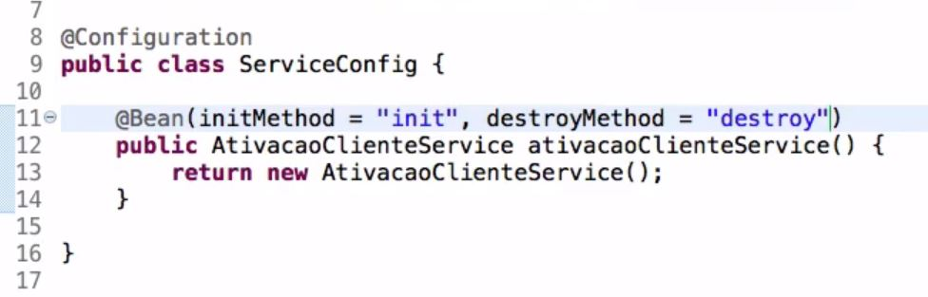

## Publicando e consumindo eventos customizados

Voltar na aula 2.22 e escrever as anotações

## Configurando projetos com application.properties

Neste link: <https://docs.spring.io/spring-boot/docs/current/reference/html/appendix-application-properties.html> você encontra a documentação com todos os tipos de parâmetros de properties que podem ser utilizadas no arquivo application.properties.

## Criando e acessando propriedades customizadas com @Value

Podemos criar propriedades customizadas no arquivo application.properties, veja:

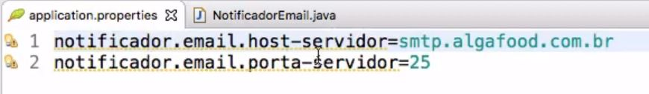

Para acessarmos estes atributos, utilizamos a anotação @Value e passamos como parâmetro a chave da propriedade customizada do properties, em uma expression do Spring, veja:

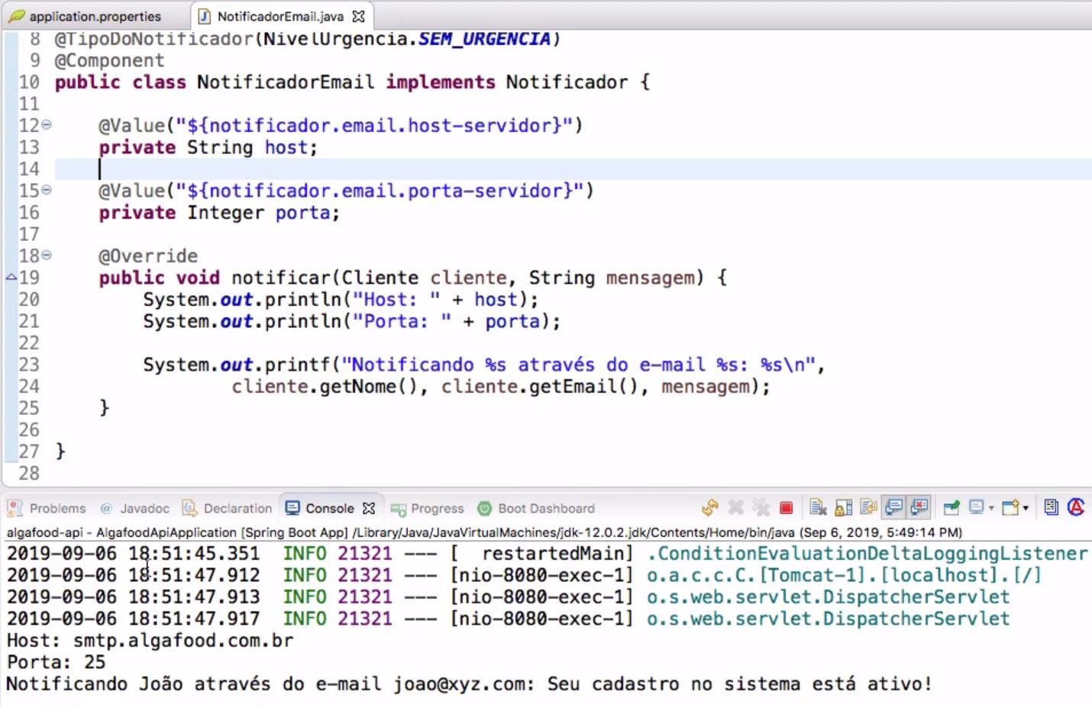

# INTRODUÇÃO AO JPA E HIBERNATE

## O que é JPA e Hibernate

## Adicionando Spring Data JPA no pom.xml

<dependency>  
 <groupId>org.springframework.boot</groupId>  
 <artifactId>spring-boot-starter-data-jpa</artifactId>  
</dependency>

Após isso é necessário adicionar um driver de banco de dados no pom.xml, basta escolher o banco que deseja utilizar no seu projeto, aqui vou incluir o mySQL, veja o código:

<dependency>  
 <groupId>mysql</groupId>  
 <artifactId>mysql-connector-java</artifactId>  
 <version>8.0.18</version>  
</dependency>

Para outros bancos de dados ou outras versões, basta pesquisar no site do Maven pela dependência do connector/J.

E após isso é necessário configurar o arquivo application.properties, inserindo estas configurações. O comando createDatabaseIfNotExist=true vai criar uma base de dados se ela não existir no mysql, e o serverTimezone=UTC é para evitar erros de localização do banco de dados MySQL. Você deve especificar o username e o password do seu banco de dados.

spring.datasource.url=jdbc:mysql://localhost/algafood?createDatabaseIfNotExist=true&serverTimezone=UTC  
spring.datasource.username=root  
spring.datasource.password=7515

## Importando dados de teste com import.sql

Em ambientes de teste podemos popular um banco de dados com um arquivo .sql com os ddl sql, inserts para inserir dados na tabela, esse arquivo tem que ser criado com o nome import.sql

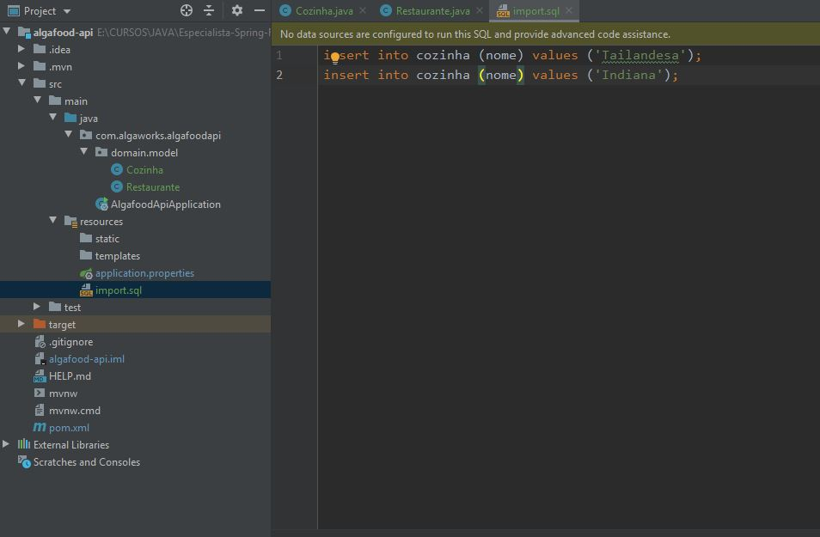

Para evitar erros de transação ao fazer uma consulta com um método utilizando o JPQL, podemos anotar o método com a annotation @Transactional

@Transactional  
public Cozinha adicionar(Cozinha cozinha){  
 return manager.merge(cozinha);  
}

## Padrão DDD Aggregate

O padrão Aggregate do DDD é utilizado para tratar objetos de um domínio como uma única unidade, um exemplo para exemplificar é um pedido e seus itens de linha, esses são objetos separados, mas é útil tratar o pedido junto com os itens de linha como um único aggregate.

Um aggregate tem que ter um de seus objetos componentes como a raiz aggregate, qualquer referência externa deve apenas ir para a raiz aggregate, a raiz garante a integridade do agregado como um todo.

Aggregate é o elemento básico da transferência de armazenamento de dados, você solicita carregar ou salvar aggregates inteiros. As transações não devem cruzar fronteiras aggregate.

Às vezes, os DDD Aggregates são confundidos com as classes de coleção (lists, maps, etc). DDD Aggregates são conceitos de domínio (order, clinic visit, playlist), enquanto as coleções são genéricas. Um Aggregate geralmente contém coleções múltiplas, junto com campos simples. O termo "Aggregate" é comum e é usado em vários contextos diferentes (por exemplo, UML), caso em que não se refere ao mesmo conceito que um DDD Aggregate.

## Projeto Lombok

O Project Lombok é uma biblioteca java que se conecta automaticamente ao seu editor e cria ferramentas, apimentando o seu java. Nunca escreva outro método getter ou igual novamente, com uma anotação em que sua classe possui um construtor completo, automatize suas variáveis ​​de log e muito mais.

## Escondendo código boilerplate com Lombok

Podemos utilizar uma ferramenta chamada Lombok para diminuir os códigos boilerplates do Java, como os Getters e Setters, Equals and Hashcode e etc. Para isso você precisa adicionar no pom.xml a dependência do Lombok pelo Maven.

<dependencies>

<dependency>

<groupId>org.projectlombok</groupId>

<artifactId>lombok</artifactId>

<version>1.18.10</version>

<scope>provided</scope>

</dependency>

</dependencies>

E depois adicionar o plugin do Lombok na IDE que você está utilizando, para isso entre no site oficial do projeto Lombok e veja as instruções para a sua IDE preferida, no Intellij basta adicionar o plugin do Lombok no repositório de plugins do Intellij. Site oficial do Lombok: <https://projectlombok.org/>

Em um código normal do Java tem muitos boilerplates, e com a utilização do Lombok podemos deletar estes códigos e utilizar annotations referentes ao que desejamos substituir para diminuir o código, veja:

package com.algaworks.algafoodapi.domain.model;  
  
import lombok.EqualsAndHashCode;  
import lombok.Getter;  
import lombok.Setter;  
  
import javax.persistence.*;  
import java.util.Objects;  
  
@Getter  
@Setter  
@EqualsAndHashCode  
@Entity  
public class Cozinha {  
  
 @Id  
 @GeneratedValue(strategy = GenerationType.*IDENTITY*)  
 private Long id;  
  
 private String nome;  
}

A classe do código acima ficou bem enxuta, e repare nas annotations acima.

Podemos também configurar os atributos dos métodos se precisarmos omitir ou adicionar alguma propriedade, como exemplo o método equal and hashcode, onde na annotation @EqualsAndHashCode podemos inserir parâmetros para omitir atributos, veja o exemplo:

@Data  
@EqualsAndHashCode(onlyExplicitlyIncluded = true)  
@Entity  
public class Cozinha {  
  
 @EqualsAndHashCode.Include  
 @Id  
 @GeneratedValue(strategy = GenerationType.*IDENTITY*)  
 private Long id;  
  
 private String nome;  
}

Repare que estamos utilizando o atributo onlyExplicitlyIncluded = true, que serve para você poder especificar os atributos que você deseja utilizar no método Equals and Hashcode, e em seguida você utiliza a annotation @EqualsAndHashCode.Include no atributo que deseja utilizar no método Equals and Hashcode.

## A annotation @PersistenceContext

A annotation @PersistenceContext (Contexto Persistente) é um local onde ficam armazenados os objetos (entidades) que estão sendo manipulados pelo EntityManager corrente.

EntityManager é o recurso responsável por realizar as operações de sincronismo com o banco de dados (inserir, remover, atualizar ou consultar - CRUD) e gerenciar o ciclo de vida das entidades.

@PersistenceContext  
private EntityManager manager;

## Annotations de relacionamentos de bancos de dados

### @ManyToOne

É responsável por representar o relacionamento de Muitos para Um do SQL, sempre o primeiro relacionamento no caso aqui o Many representa a classe que você está adicionando, e o segundo a classe de referência. Veja um exemplo:

@Data  
@EqualsAndHashCode(onlyExplicitlyIncluded = true)  
@Entity  
public class Restaurante {  
  
 @EqualsAndHashCode.Include  
 @Id  
 @GeneratedValue(strategy = GenerationType.*IDENTITY*)  
 private Long id;  
  
 private String nome;  
  
 private BigDecimal taxaFrete;  
  
 @ManyToOne  
 private Cozinha cozinha;  
}

Repare que estamos referenciando a classe Cozinha como um relacionamento de muitos para um, ou seja: Muitos Restaurantes possuem uma Cozinha.

## Suporte ao Foreign Key do motor SQL

Pode acontecer por padrão do motor do MySQL estar setado com o motor MyISAM, que não suporta a chave estrangeira, e devemos utilizar a InnoDB. Para resolver isso você deve inserir no arquivo propperties uma configuração de dialeto do hibernate, veja:

spring.jpa.properties.hibernate.dialect=org.hibernate.dialect.MySQL8Dialect

Para você encontrar isso você deve pesquisar as classes no seu projeto como na imagem abaixo, cada IDE tem um modo de pesquisar classes, no Intellij utilizamos o atalho Ctrl + N para abrir a pesquisa de classes, pesquise por: Mysql*Dialect e escolha qual utilizar, no caso pode escolher conforme a versão do seu Mysql que no momento da escrita é o 8.

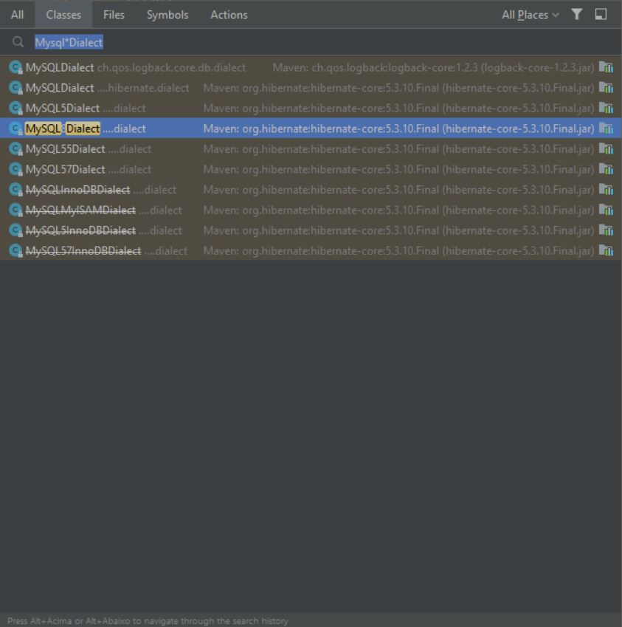

Você só vai fazer isso para pegar o pacote e o nome da classe, para inserir a propriedade no arquivo propperties.

## Utilizando o @JoinColumn

Para nomear uma coluna foreign key precisamos utilizar a annotation @JoinColumn, veja:

@ManyToOne  
@JoinColumn(name = "cozinha_codigo")  
private Cozinha cozinha;

## Propriedade nullable de @Column e @JoinColumn

Para gerar atributos que não aceitam null no banco de dados, devemos utilizar um parâmetro na anotação @Column e @JoinColumn que é o nullable = false.

@Column(nullable = false)  
private String nome;  
  
@Column(nullable = false)  
private BigDecimal taxaFrete;  
  
@ManyToOne  
@JoinColumn(nullable = false)  
private Cozinha cozinha;

# ATALHOS DO INTELLIJ IDEA

## Geral

* Alt + 1: Focar aba de projetos
* Alt + Shift + Insert: Alterna entre modo de seleção de linha/coluna
* Ctrl + Shift + F12: Expandir a tela

## Na aba de projetos

* Alt + Insert: Para criar um novo arquivo

## Templates de código

* psvm: Criar método main
* sout: System.out.println()
* Ctrl + Alt + C: Cria constante (precisa estar sobre código que permite atribuição)
* Ctrl + Alt + F: Cria field - propriedade da classe (precisa estar sobre código que permite atribuição)
* Ctrl + Alt + V: Cria variável (precisa estar sobre código que permite atribuição)
* Ctrl + Alt + T: Templates de IF, for, while, etc (precisa selecionar o código antes)
* Ctrl + J: Exibe todos os templates disponíveis

## Na aba de código

* Ctrl + Y: Apaga a linha inteira
* Ctrl + D: Duplicar linha atual
* Alt + Shift + Setas: Mover linha atual
* Ctrl + Shift + Setas: Mover linha atual mantendo contexto
* Ctrl + Shift + A: Find Action - mostra todas as ações da IDE em uma lista
* Ctrl + N: Busca rápida de classes
* Ctrl + Shift + N: Busca rápida de arquivos
* Ctrl + B: Inspecionar elemento - go to class, method, declaration, etc
* Ctrl + Alt + L: Reformatar código
* Ctrl + Alt + M: Extrair método - transforma código selecionado em método
* Shift + F6: Renomeia classe, variável, método, etc
* Ctrl + Shift + F6: Usar referência de outra classe
* Shift & Shift: Search everywhere
* Ctrl + Shift + F: Busca por conteúdo de arquivo
* Alt + Enter: Intention actions
* Alt + Insert: Generate shortcut
* Ctrl + F12: Mostra a estrutura do arquivo - por exemplo, exibe métodos de uma classe
* Alt + F7: Find usages - mostra a lista de quem está chamando o método, usando a variável, etc
* Ctrl + G: Ir para linha
* Ctrl + H: Mostrar hierarquia da classe (classes pais)
* Alt + Home: Ir para a barra de navegação
* Ctrl + P: Mostrar parâmetros do método
* Ctrl + Q: Documentação rápida
* Ctrl + / ou Ctrl + Shift + /: Comentar código
* Ctrl + Shift + Alt + T: Métodos de refatoração
* Ctrl + Alt + O: Reajustar imports da classe (remove imports não utilizados)

# REST COM SPRING

## O que é REST?

REST vem de REpresentational State Transfer, é um modelo arquitetural para desenvolvimento de web services, surgiu em meados do ano 2000 criado por Roy Fielding.

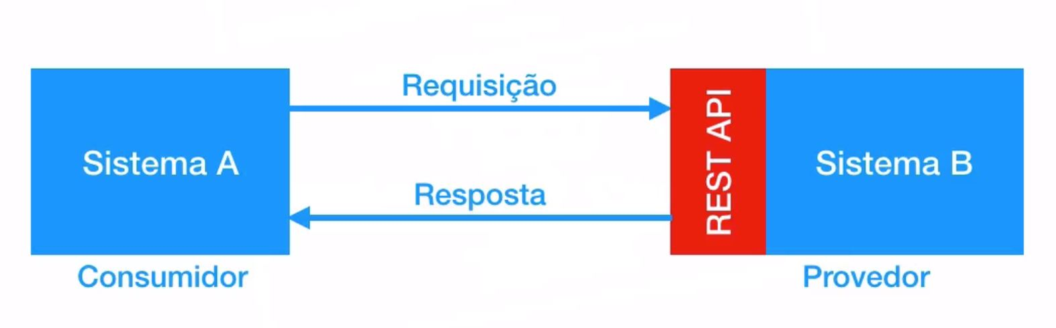

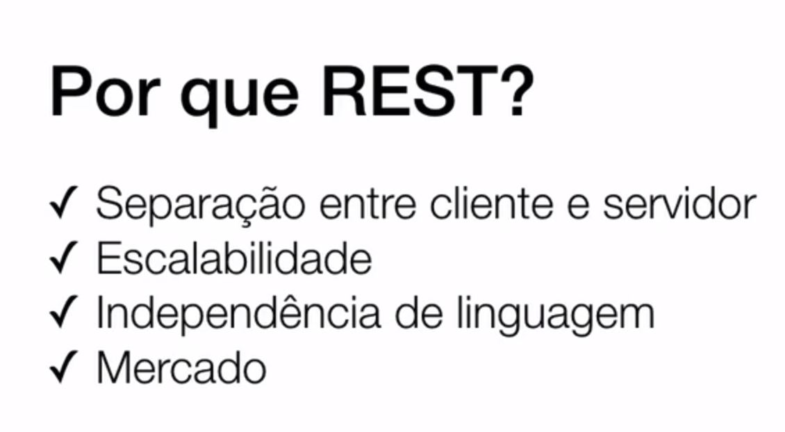

## Constraints do REST

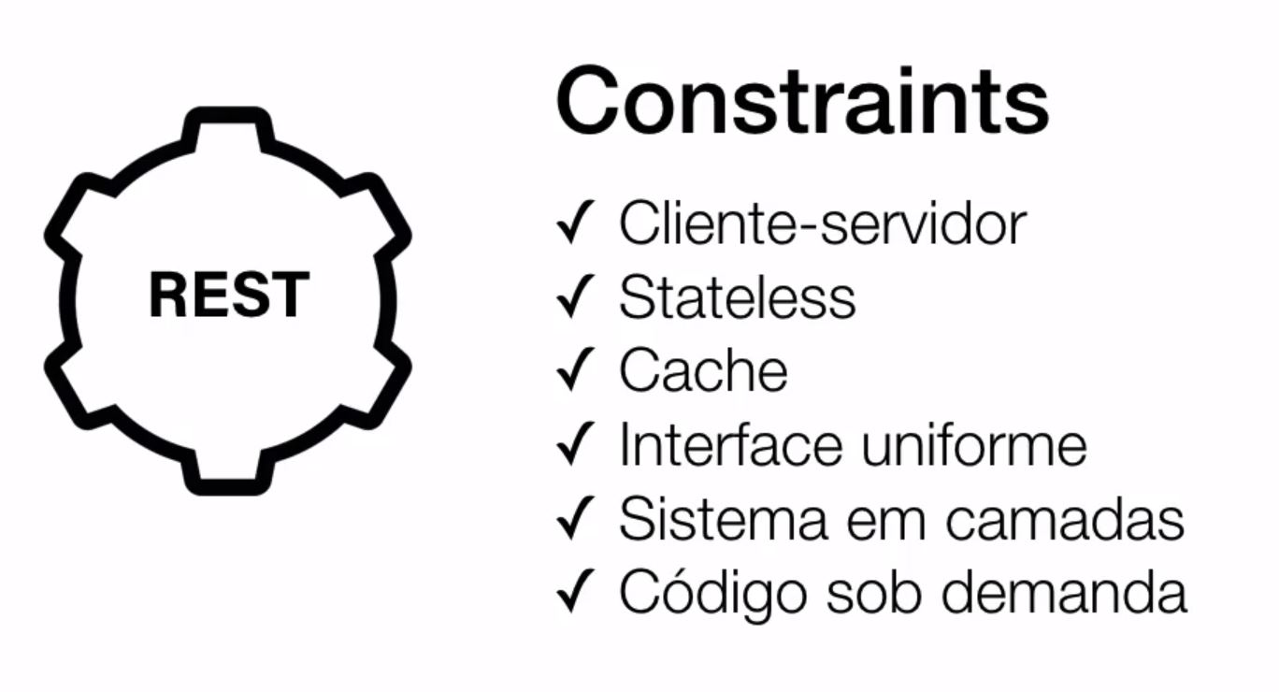

## Diferença entre REST e RESTful

A diferença entre os dois termos é conceitual, mas muita gente confunde, REST é o estilo arquitetural que possui as constraint vistas no tópico acima, é a especificação.

RESTful é uma API desenvolvida em conformidade com as constrains, ela segue todas as constraints.

## Conhecendo o protocolo HTTP

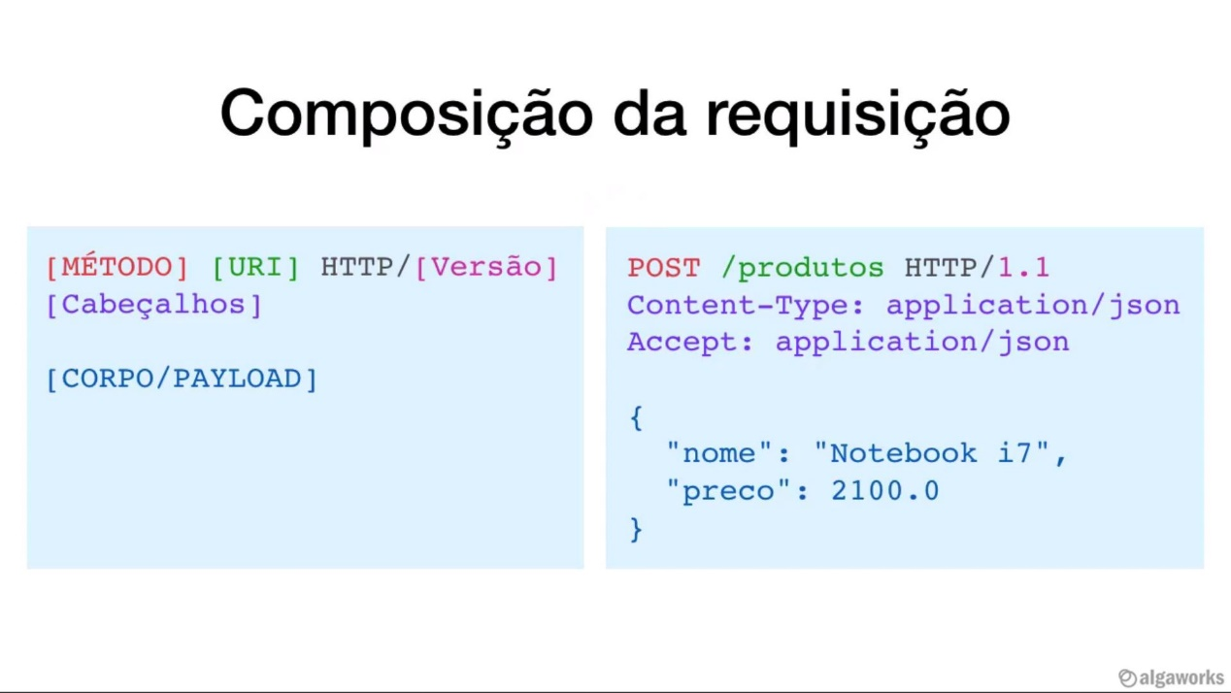

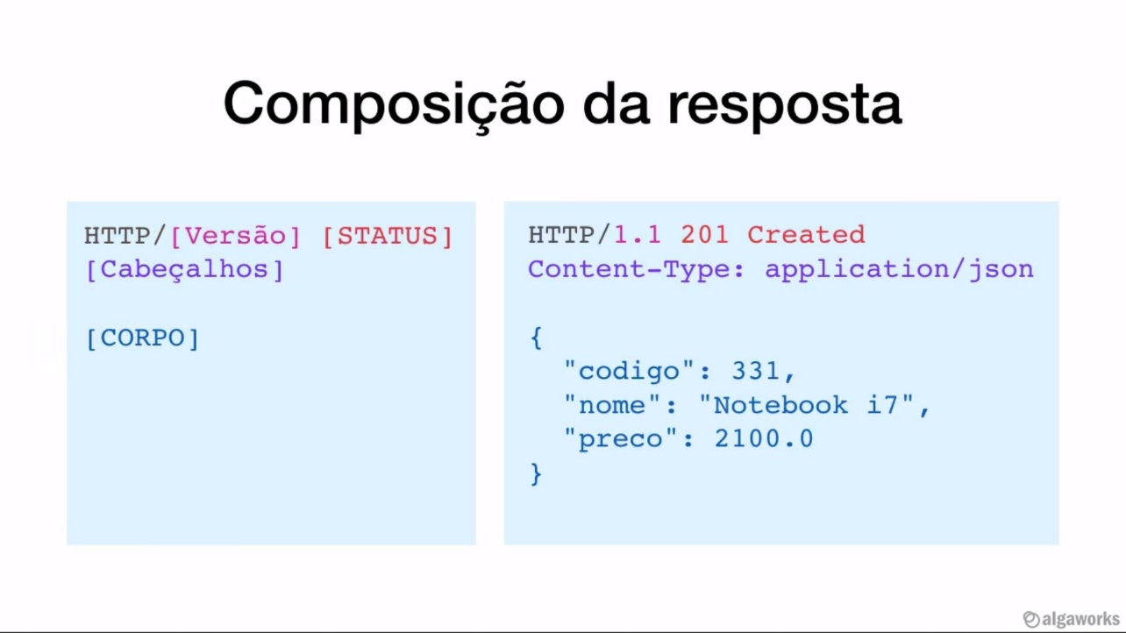

## Fazendo testes de requisição HTTP com GnuTLS

Podemos utilizar uma ferramenta para realizar testes de requisição HTTP via linha de comando, utilizando o GnuTLS, para instalar o GnuTLS no Windows é interessante você ter instalado o Chocolatey para Windows, com ele você pode instalar muitos pacotes via linha de comando, por exemplo você pode instalar o Node.JS, o Yarn via linha de comando pelo Chocolatey, uma vez instalado você vai utilizar a linha de comando para fazer instalações no Windows.

O site do GnuTLS é: <https://www.gnutls.org/> neste site você pode fazer o download do arquivo .zip para o Windows, tem para as duas versões x86 e x64. Para facilitar a instalação já que você possui o Chocolatey, basta rodar o comando abaixo:

choco install emacs

O Chocolatey irá instalar os emacs que contam com várias ferramentas, incluindo o gnutls-cli, após a instalação você deve configurar as variáveis de ambiente apontando para a pasta onde foi instalado os emacs, mais precisamente a pasta emacs\bin, veja o caminho padrão para adicionar nas variáveis de ambiente, (o caminho pode mudar de sistema para sistema, basta procurar no local onde foi instalado as dependências no chocolatey, e apontar). Edite a variável Path e adicione o caminho:

C:\ProgramData\chocolatey\lib\Emacs\tools\emacs\bin

## Resources REST

É qualquer coisa exposta na web, como um documento, página, vídeo ou até mesmo um processo de negócio, a forma de um cliente interagir com uma REST API é através de seus resources.

### Identificando Recursos REST

REST utiliza URI para identificar recursos, URI (Uniform Resource Identifier)

## Adicionando suporte a respostas XML

As vezes podemos precisar que as respostas as requisições venham em formato .xml também, além do formato .json, para habilitarmos o formato xml basta adicionar a dependência no pom.xml:

<dependency>  
 <groupId>com.fasterxml.jackson.dataformat</groupId>  
 <artifactId>jackson-dataformat-xml</artifactId>  
</dependency>

## Especificando o tipo de retorno nos métodos de requisição

Para poder designar um retorno especifico em um método, ou seja quando você quiser que um método de requisição retorne seus valores apenas em determinado formato, você pode especificar isso como um parâmetro na annotation @GetMapping:

@GetMapping(produces = MediaType.*APPLICATION_JSON_VALUE*)  
public List<Estado> listar(){  
 return estadoRepository.todas();  
}

Com o atributo produces você especifica um tipo de retorno, você pode especificar vários tipos de retorno em um array, entre chaves:

@GetMapping(produces = { MediaType.*APPLICATION_JSON_VALUE*, MediaType.*APPLICATION_XML_VALUE*})  
public List<Estado> listar(){  
 return estadoRepository.todas();  
}

## Consultando Singleton Resource com GET e @PathVariable

Para fazer o get de apenas um recurso podemos criar um método e capturar o valor da chave única do recurso, que seria o id ou qualquer outra chave única, e chamar nos parâmetros do path variable, especificando a chave.

@GetMapping("/{id}")  
public Cozinha buscar(@PathVariable("id") Long id){  
 return cozinhaRepository.porId(id);  
}

A annotation @PathVariable é uma forma de mapear o path que está nos parâmetros da annotation @GetMapping, o “/{id}”, para que o Spring entenda que o parâmetro path é o que você está especificando no método. Podemos encurtar o parâmetro assim:

@GetMapping("/{id}")  
public Cozinha buscar(@PathVariable Long id){  
 return cozinhaRepository.porId(id);  
}

## Mudando a representação dos atributos com @JsonProperty

As vezes podemos precisar de mudar o nome dos atributos de um recurso da nossa API, mas somente na representação, no retorno JSON ou XML, e os nomes dos atributos no domínio da aplicação continuam os mesmos, mudamos somente no retorno, para isso usamos a annotation @JsonProperty, indicando como parâmetro o nome que queremos dar ao atributo do recurso.

@JsonProperty("titulo")  
@Column(nullable = false)  
private String nome;

Isso foi feito na classe de modelo do objeto, a @Entity, com isso o retorno em Json ou xml vai ser titulo: valor e não nome: valor.

## Ignorando valores no retorno Json com @JsonIgnore

Podemos ignorar valores nos retornos, especificando uma annotation @JsonIgnore com esta annotation o atributo não vai mais aparecer nos resultados de retorno da chamada do recurso.

## Modificando o nome do recurso com @JsonRootName

Podemos modificar o nome por referência do recurso, com a annotation @JsonRootName especificando como parâmetro o nome que desejamos.

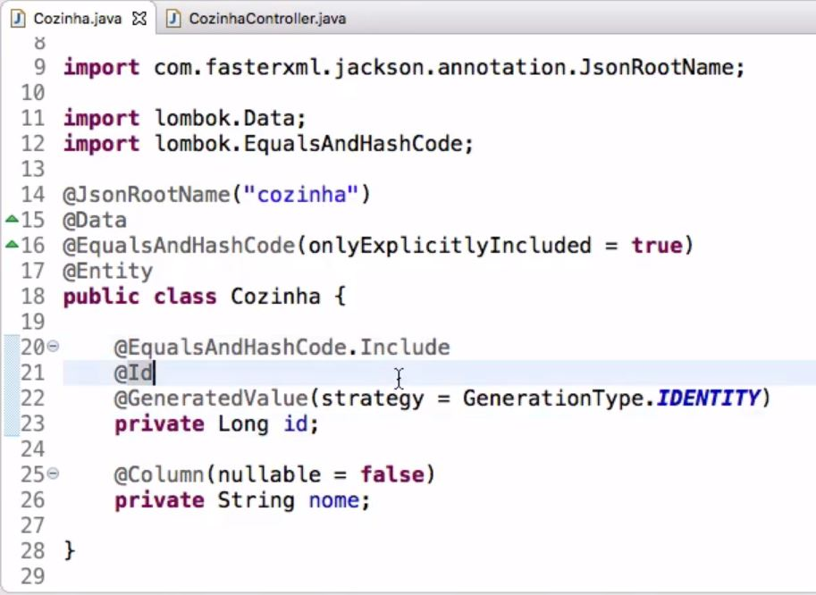

## A annotation @NonNull

A annotation @NonNull do Lombok serve para gerar um construtor para a classe com referência no atributo que você deseja adicionar como parâmetro, veja:

@Data  
public class CozinhasXmlWrapper {  
  
 @NonNull  
 private List<Cozinha> cozinhas;  
   
}

A annotation acima da lista de cozinhas vai ser utilizada como parâmetro em um construtor.

## Criando um Wrapper de uma lista de objetos para modificar nomes de atributos de XML

Para modificarmos os nomes de atributos nas tags xml que são geradas de respostas de requisição de recursos, podemos utilizar a abordagem de criar uma classe de embrulho, que vai servir para empacotar a lista de objetos original, um wrapper.

@JacksonXmlRootElement(localName = "cozinhas")  
@Data  
public class CozinhasXmlWrapper {  
  
 @JacksonXmlProperty(localName = "cozinha")  
 @JacksonXmlElementWrapper(useWrapping = false)  
 @NonNull  
 private List<Cozinha> cozinhas;  
}

Após a criação do wrapper, criamos um método na classe de controller do recurso que deseja.

@RestController  
@RequestMapping("/cozinhas")  
public class CozinhaController {  
  
 @Autowired  
 private CozinhaRepository cozinhaRepository;  
  
 @GetMapping  
 public List<Cozinha> listar(){  
 return cozinhaRepository.listar();  
 }  
  
 /* Responde apenas quando o consumidor pede xml */  
 @GetMapping(produces = MediaType.*APPLICATION_XML_VALUE*)  
 public CozinhasXmlWrapper listarXml(){  
 return new CozinhasXmlWrapper(cozinhaRepository.listar());  
 }  
  
 @GetMapping("/{id}")  
 public Cozinha buscar(@PathVariable Long id){  
 return cozinhaRepository.porId(id);  
 }  
}

A annotation @JacksonXmlElementWrapper(useWrapping = false) desabilita o embrulho e remove uma tag repetida. E a annotation @JacksonXmlProperty(localName = "cozinha") seta o nome da tag que você deseja.

## Métodos HTTP

### Idempotência

Significa que pode ser aplicado mais de uma vez, sem que o resultado da primeira aplicação se altere.

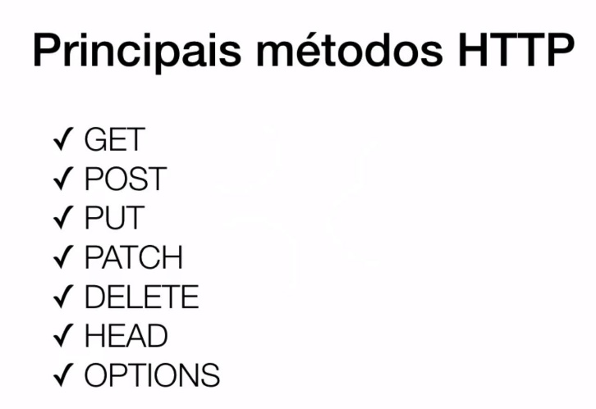

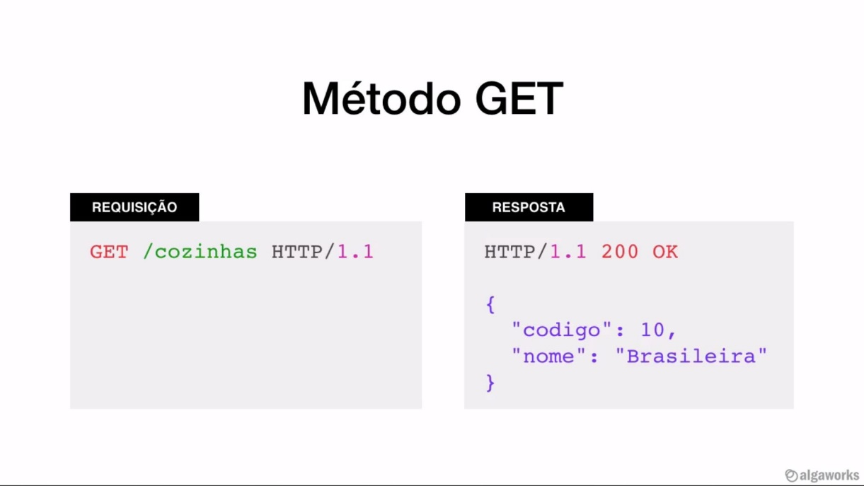

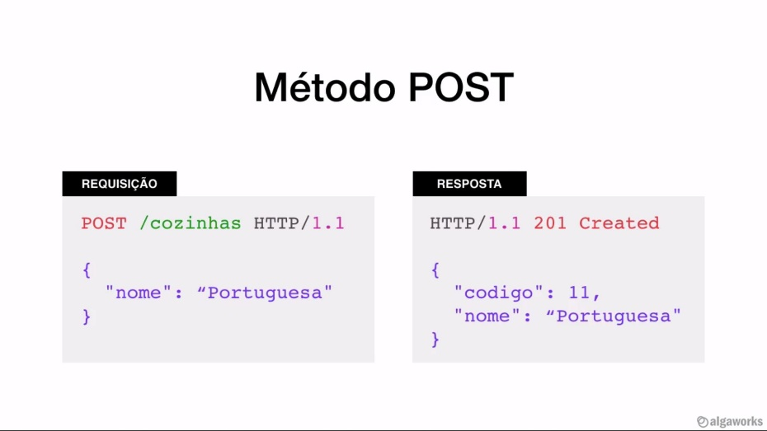

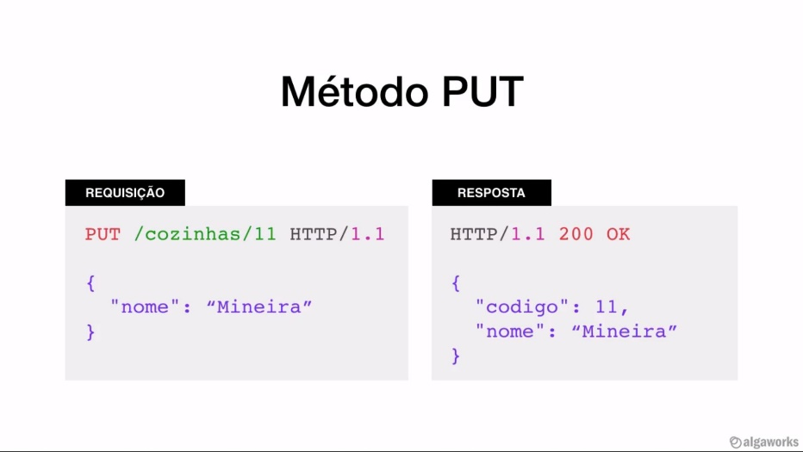

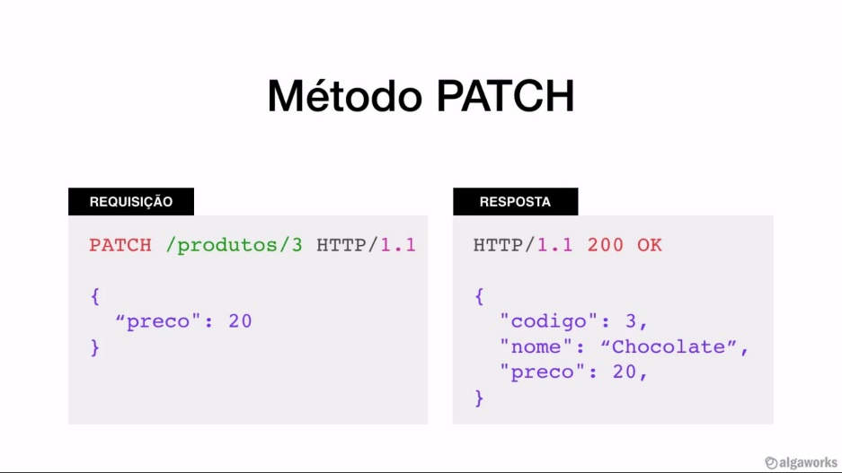

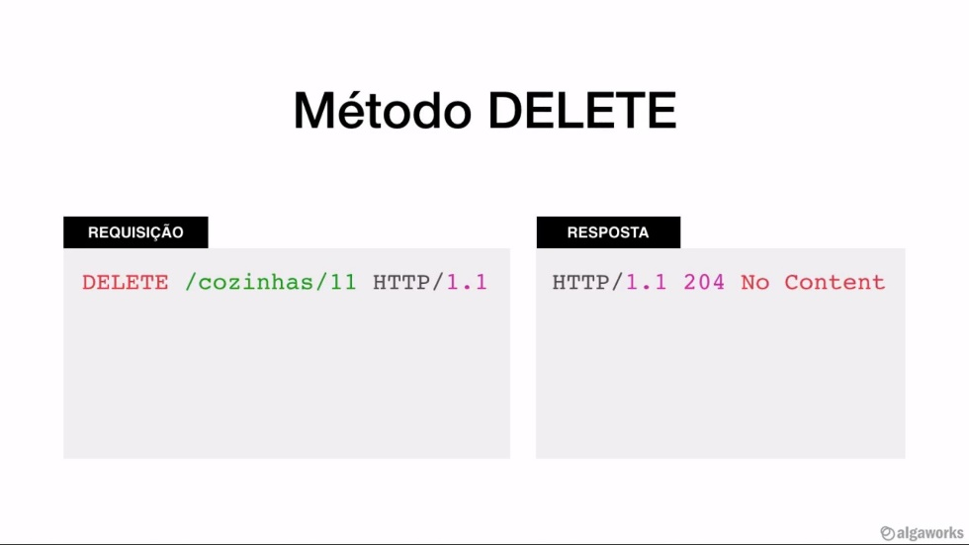

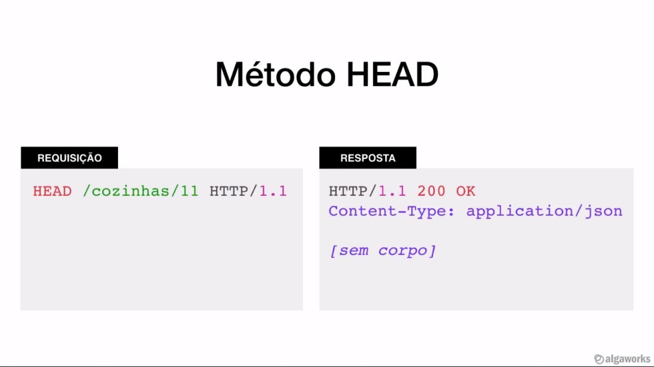

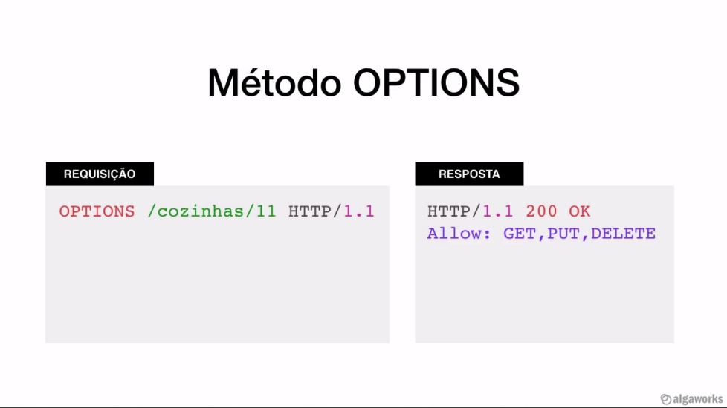

## Códigos de status HTTP

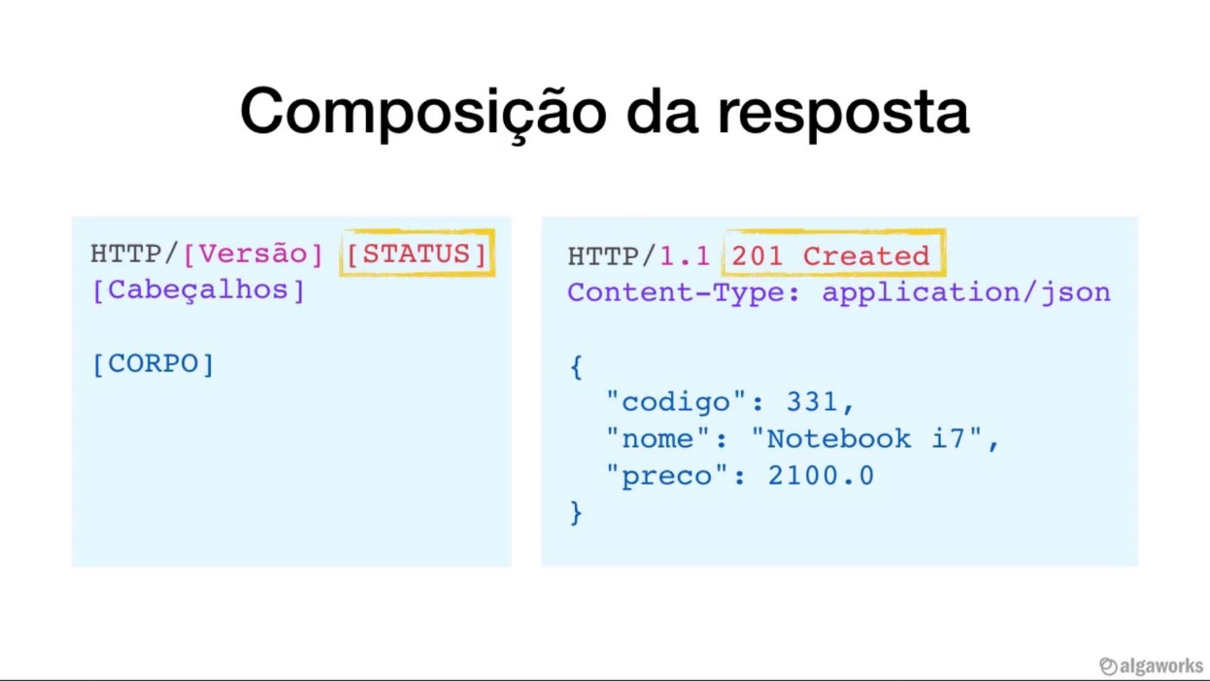

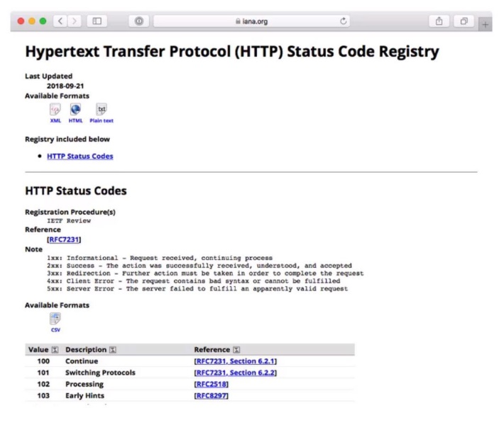

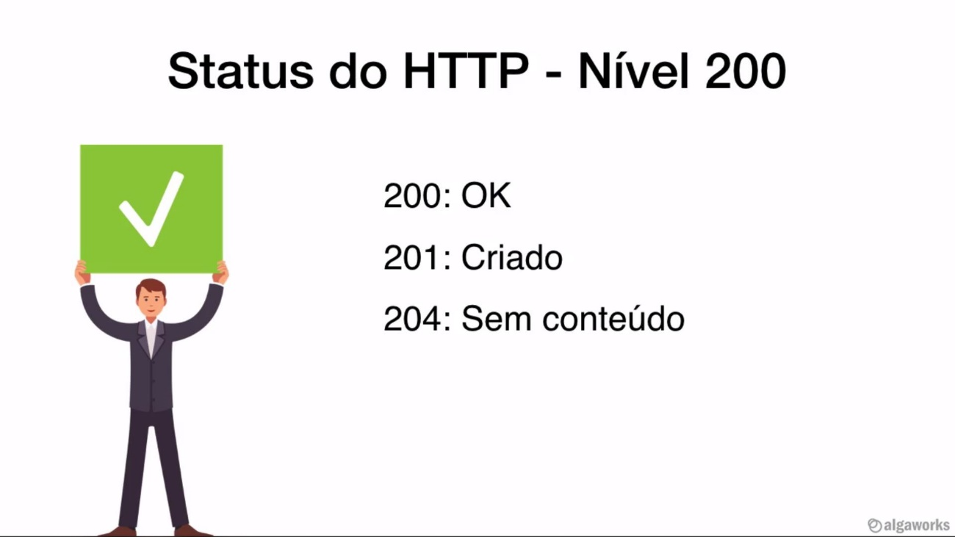

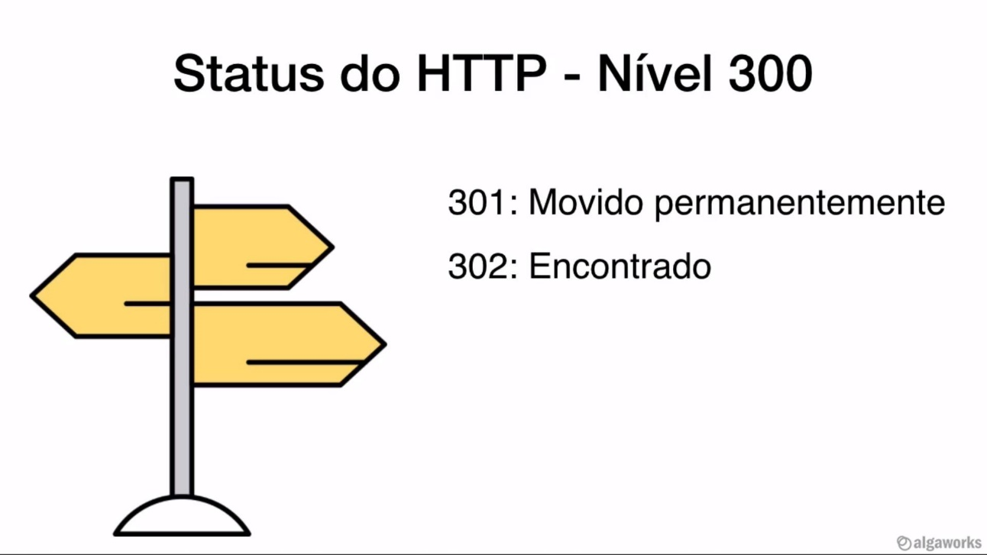

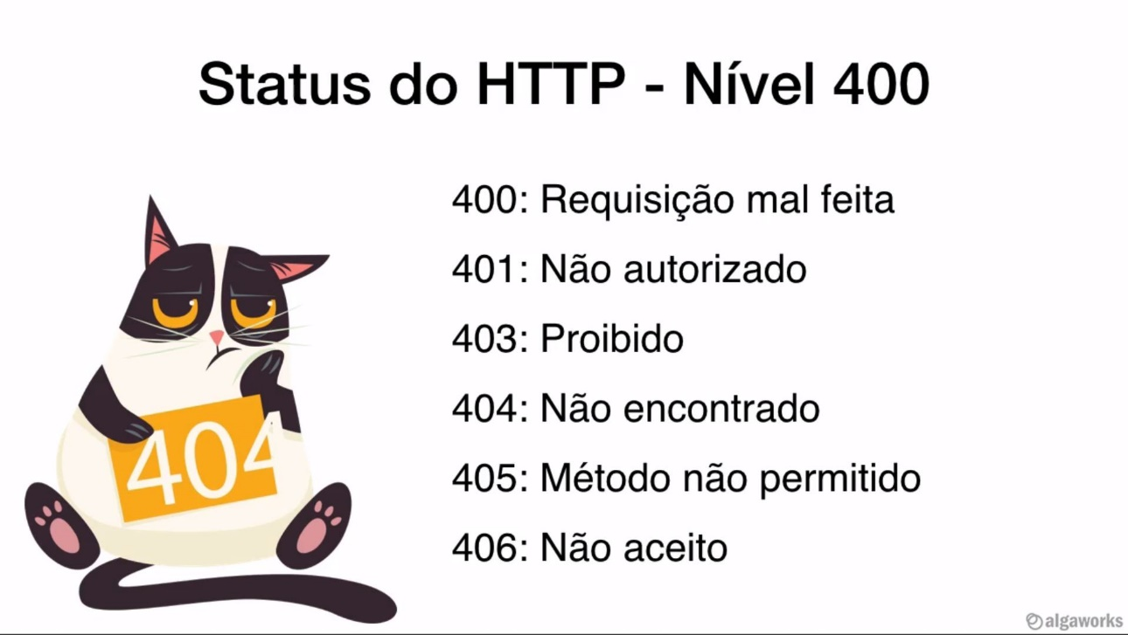

## Definindo o status da resposta HTTP com @ResponseStatus

Para alterarmos o código de status da resposta da requisição utilizamos a annotation @ResponseStatus, veja:

@ResponseStatus(HttpStatus.*ACCEPTED*) // Ira retornar 200 ok.  
@GetMapping("/{id}")  
public Cozinha buscar(@PathVariable Long id){  
 return cozinhaRepository.porId(id);  
}

## Manipulando a resposta com @ResponseEntity

Podemos utilizar o ResponseEntity para manipular as respostas HTTP, utilizando em conjunto com o HttpHeaders que serve para manipular o header, cabeçalho da resposta.

@GetMapping("/{id}")  
public ResponseEntity<Cozinha> buscar(@PathVariable Long id){  
 Cozinha cozinha = cozinhaRepository.porId(id);  
 //return ResponseEntity.status(HttpStatus.OK).body(cozinha); // Muito utilizado para lógicas condicionais  
 //return ResponseEntity.ok(cozinha); // Atalho para o mesmo método acima.  
  
 HttpHeaders headers = new HttpHeaders();  
 headers.add(HttpHeaders.*LOCATION*, "http://api.algafood.local:8080/cozinhas");  
  
 return ResponseEntity.*status*(HttpStatus.*FOUND*).headers(headers).build();  
  
}

## Adicionando recursos com @PostMapping

Para adicionar recursos no banco de dados através do corpo da requisição, utilizamos o @PostMapping, veja o método de adicionar na classe de controller:

@PostMapping  
@ResponseStatus(HttpStatus.*CREATED*)  
public Cozinha adicionar(@RequestBody Cozinha cozinha) {  
 return cozinhaRepository.adicionar(cozinha);  
}

Anotamos com @PostMapping e setamos a resposta como 201 created, precisamos também adicionar a anotação @RequestBody que tem como finalidade esperar, requer o corpo do recurso passado no corpo da requisição, o corpo definido lá vai ser passado para o parâmetro do método.

## Atualização de um recurso com @PutMapping

## Exclusão de recurso com @DeleteMapping

## Atualização de recursos com PATCH utilizando Reflections

## Introdução ao Modelo de Maturidade de Richardson (RMM)

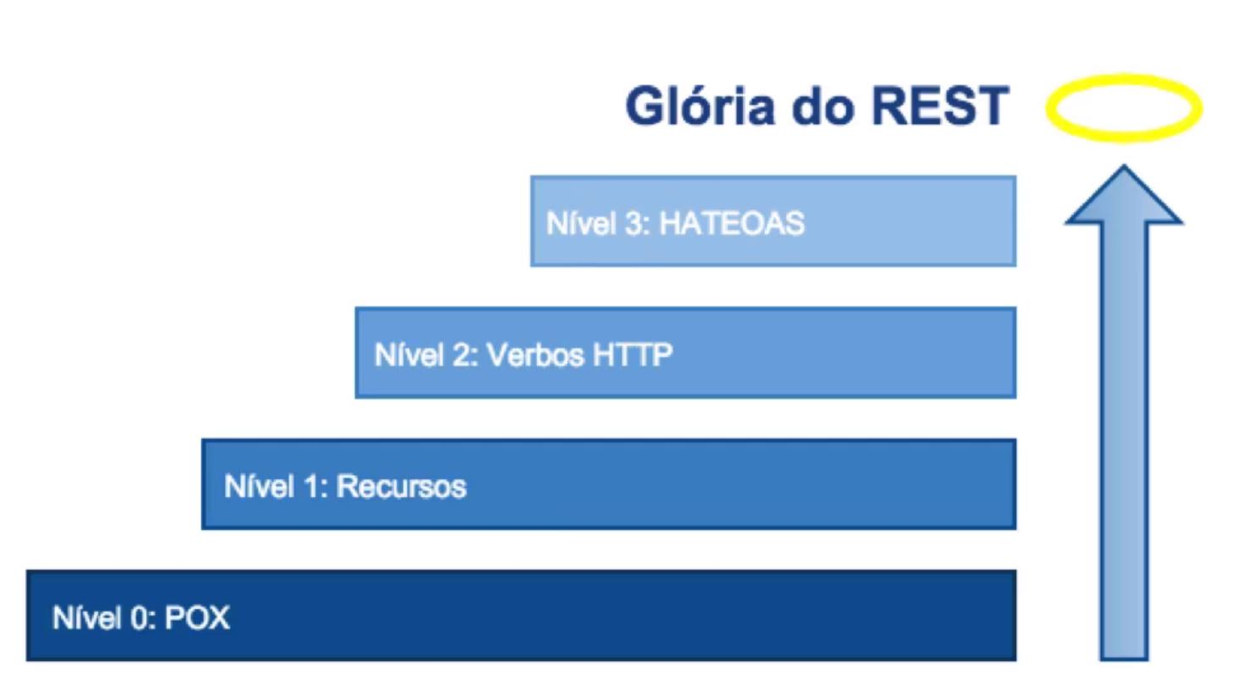

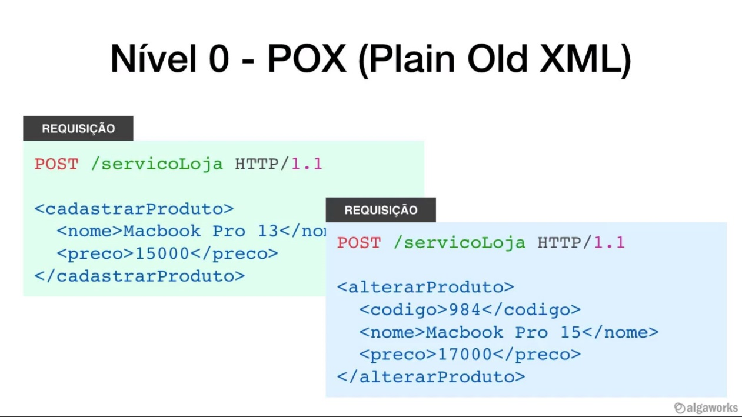

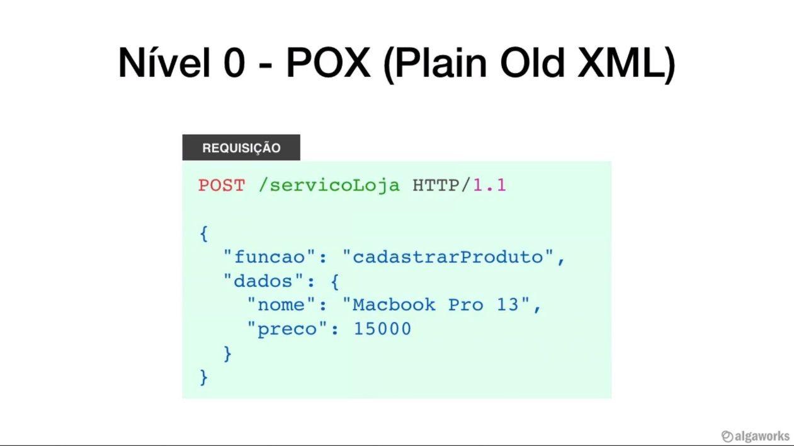

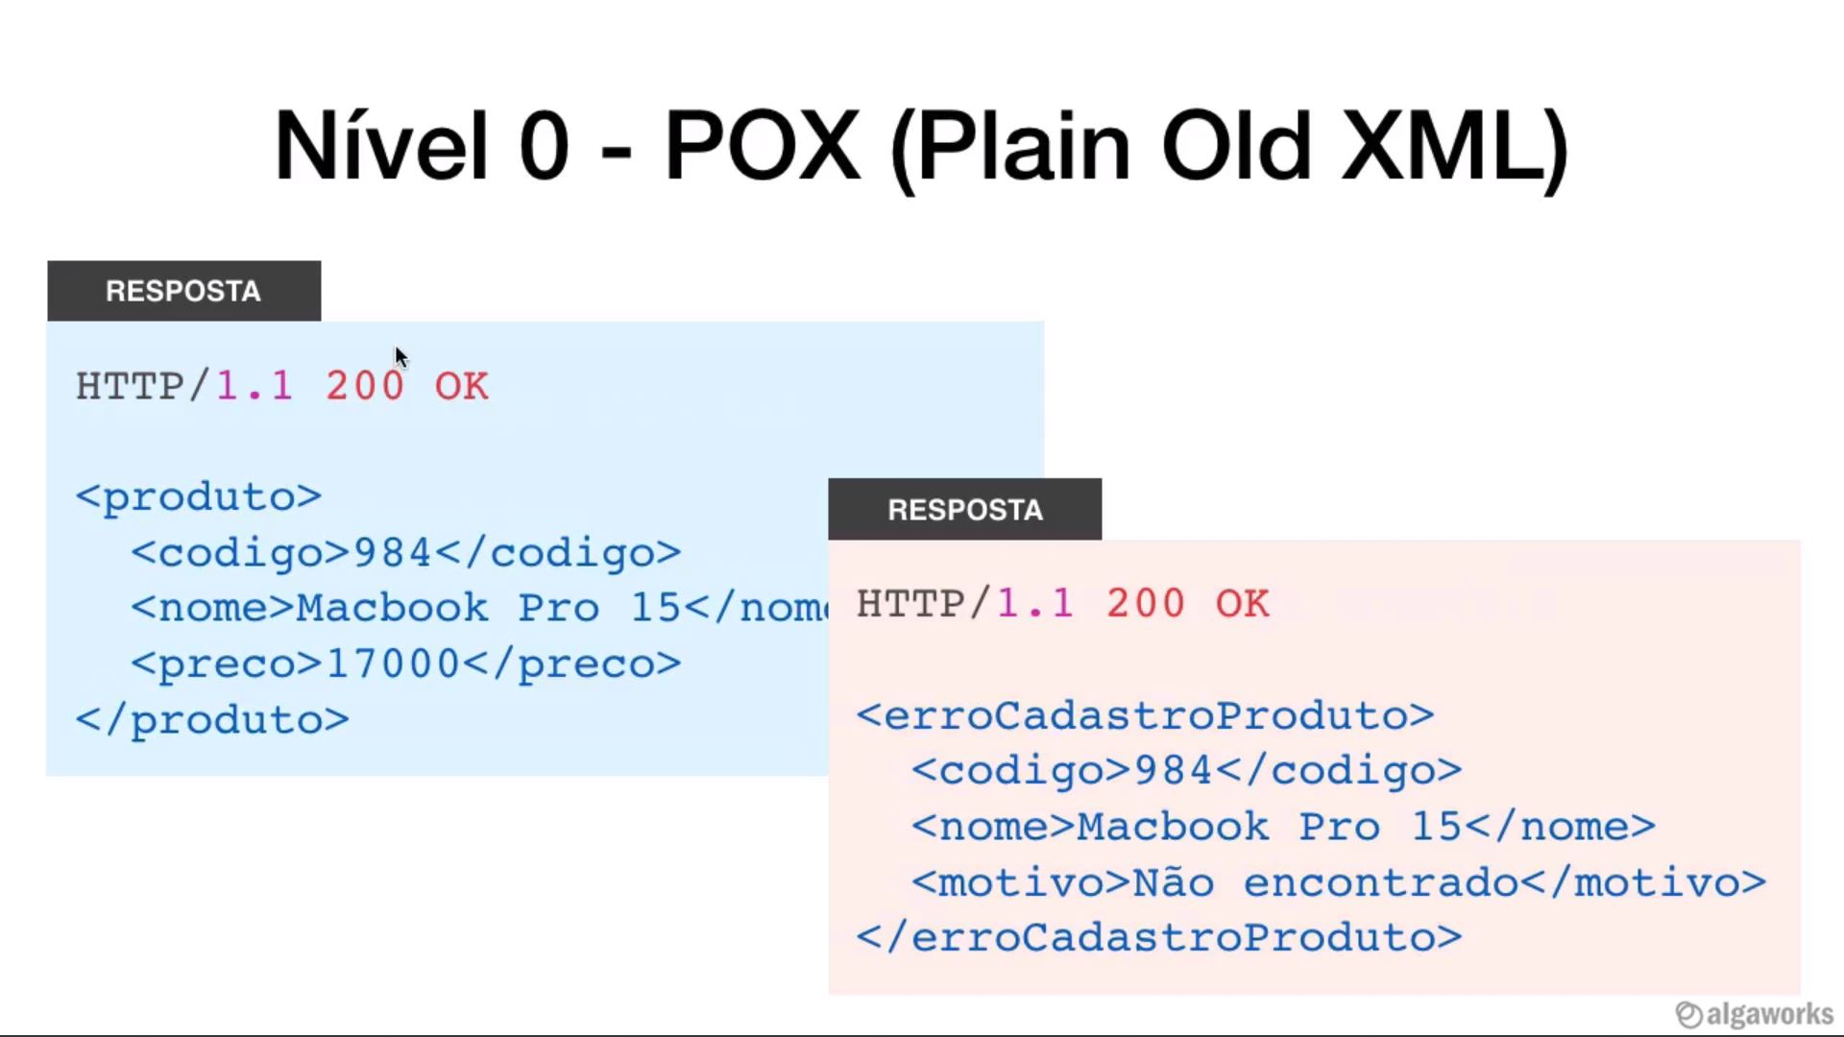

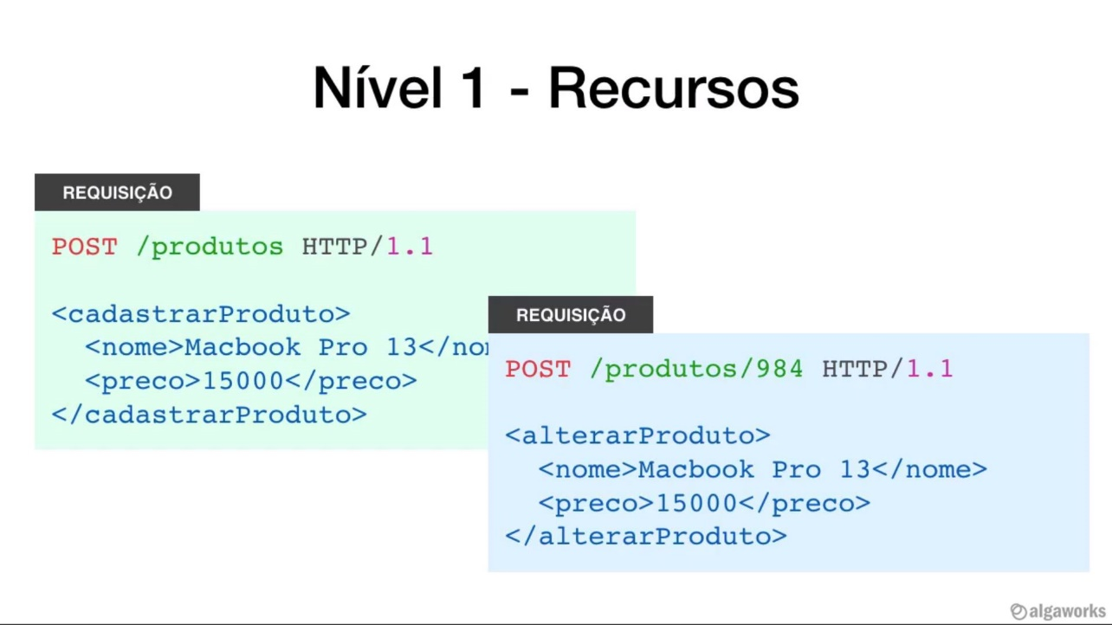

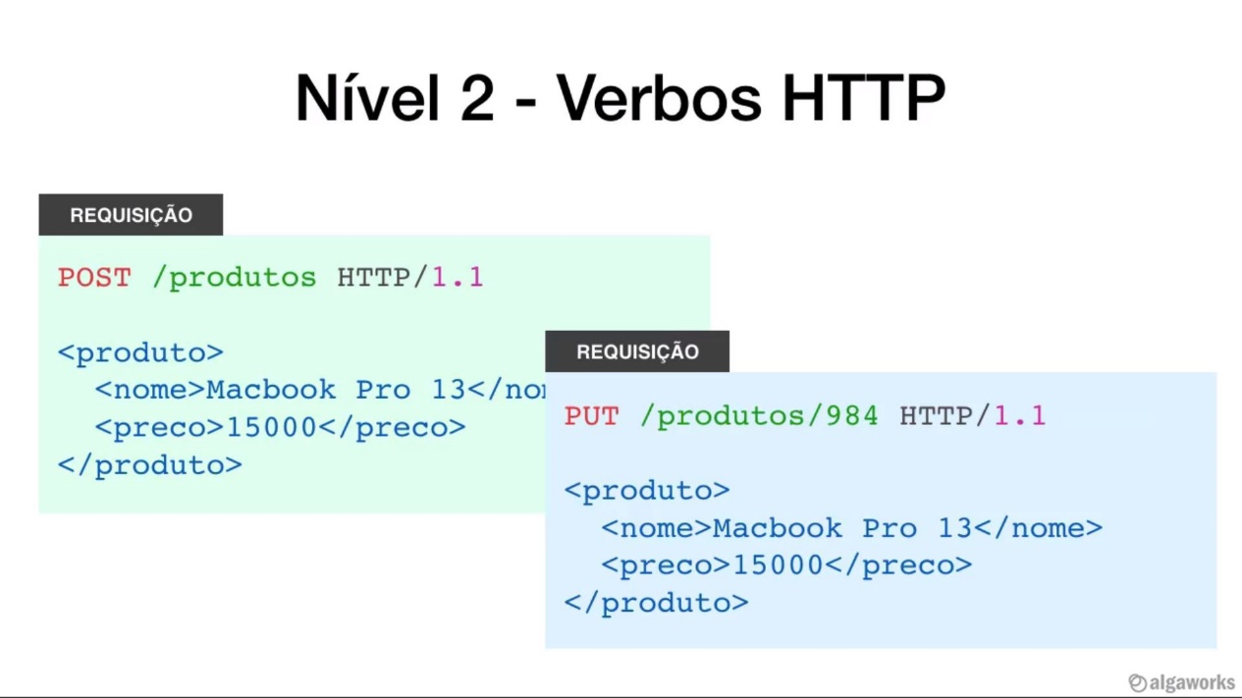

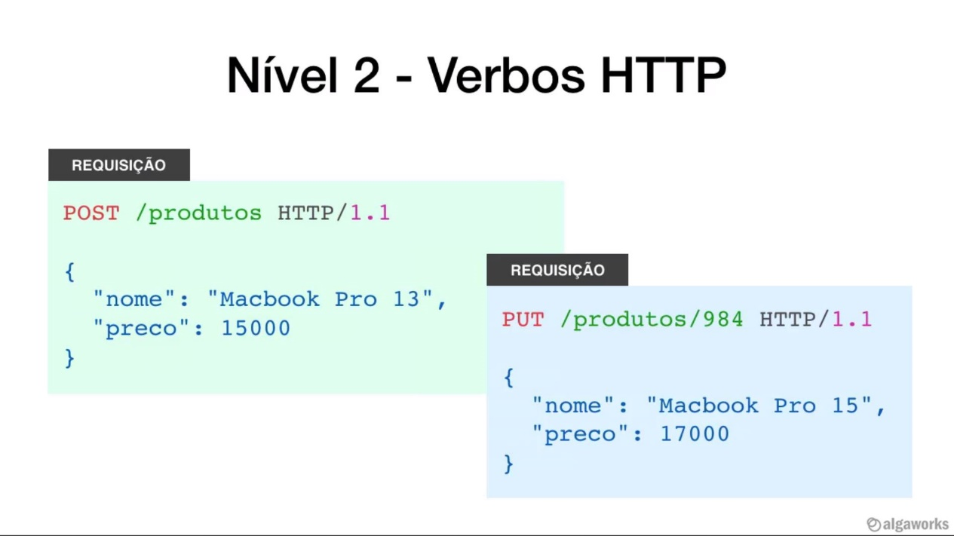

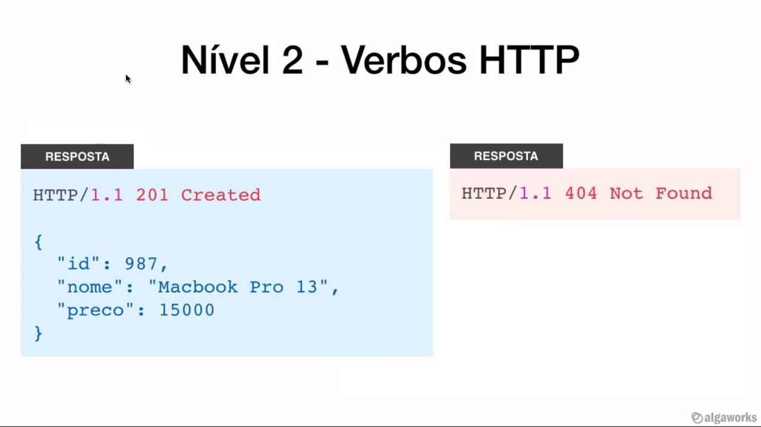

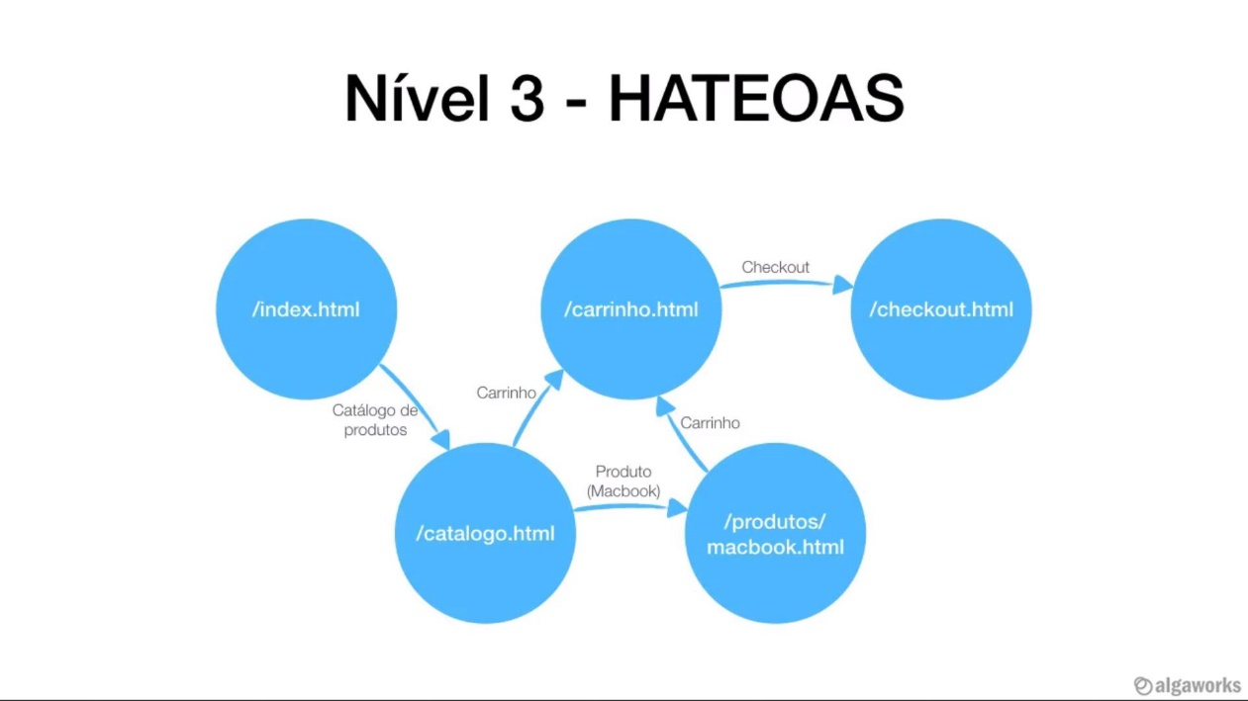

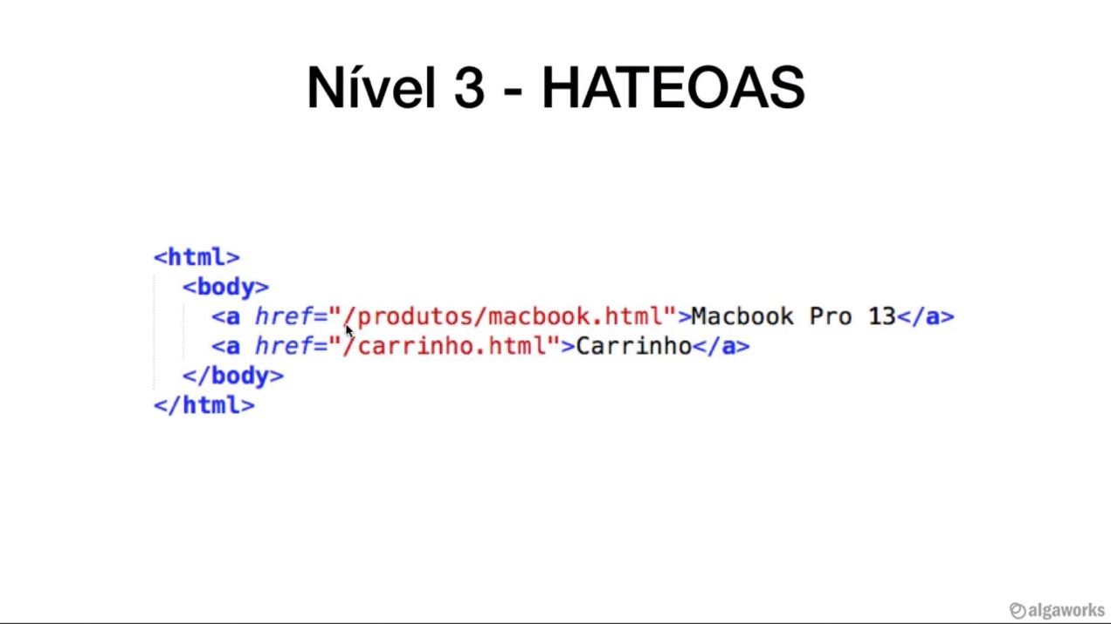

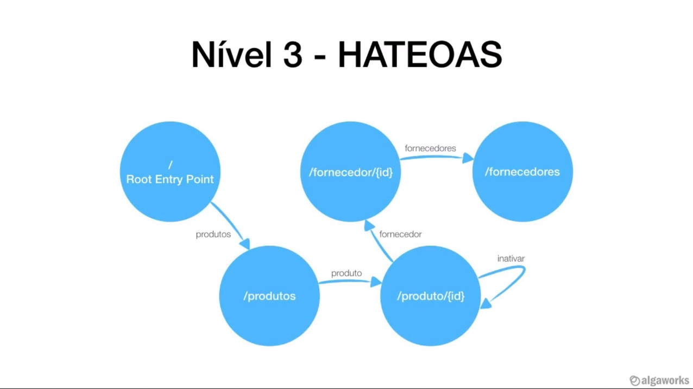

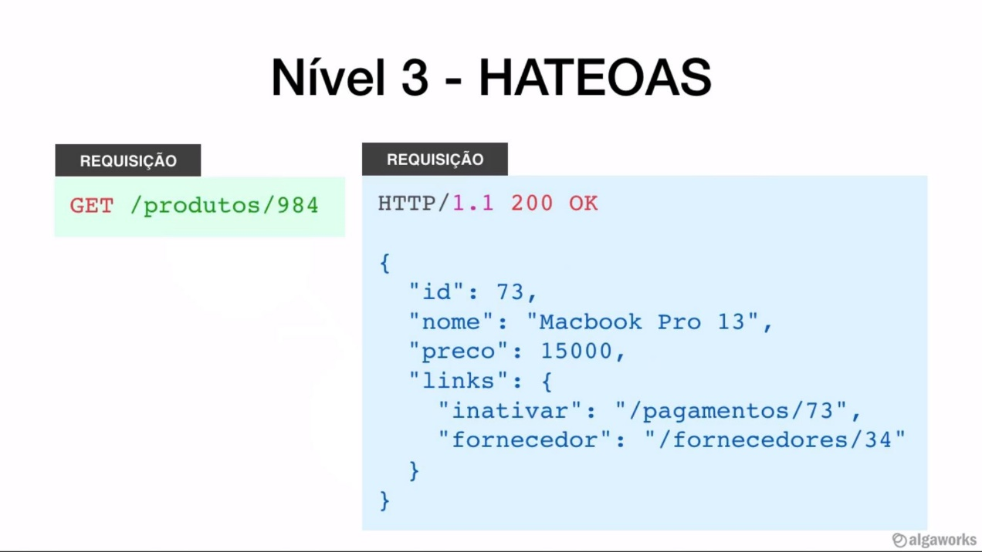

# Módulo 5 Super poderes do Spring Data JPA

## Annotation @Repository

A annotation @Repository é utilizada para definir semanticamente classes que são repositórios ou implementações de repositórios, além de ser semântico esta annotation trás benefícios de tradução de exceptions do Spring.

## Spring Data JPA

### Criando um repositório com Spring Data JPA (SDJ)

O Spring Data JPA fornece uma implementação de repositórios JPA em tempo de execução, ele é uma interface e para criarmos um repositório do SDJPA temos que extender a interface JpaRepository:

@Repository  
public interface CozinhaRepository extends JpaRepository<Cozinha, Long> {  
  
}

Ela recebe com parâmetro <T, ID> a entidade, classe que você pretende utilizar e o tipo do ID que a entidade utiliza, no caso acima utilizamos a classe, entidade Cozinha, que possui um ID de tipo Long.

### Criando consultas com query methods

Podemos criar métodos nas interfaces que estendem JpaRepository, para criar consultas personalizadas além das que a interface já possui, um dos meios é utilizar o nome do método como padrão de nomenclatura de consulta, o JPA entende por meio do nome da função o tipo de consulta de acordo com a classe que você deseja pesquisar.

Funciona com o findBy, você pode encadear consultas entre o find e o By, por exemplo: findNomeById e o JPA vai entender de acordo com a classe que você está consultando.

@Repository  
public interface CozinhaRepository extends JpaRepository<Cozinha, Long> {  
  
 List<Cozinha> findTodasByNome(String nome);  
  
}

O JPA interpreta o nome do método como uma expressão, ele interpreta isso em tempo de execução e cria uma implementação da consulta.

Podemos utilizar também Keywords (palavras chave) que são utilizadas para montar querys de forma mais especifica.

@Repository  
public interface CozinhaRepository extends JpaRepository<Cozinha, Long> {  
  
 List<Cozinha> findTodasByNomeContaining(String nome);  
  
}

No código acima a palavra chave containing possui a mesma função do Like do sql, a consulta acima significa, busque qualquer coisa pelo Nome que contenha(parametro) veja o controller:

@Autowired  
private CozinhaRepository cozinhaRepository;  
  
@GetMapping("/cozinhas/por-nome")  
public List<Cozinha> cozinhasPorNome(@RequestParam("nome") String nome){  
 return cozinhaRepository.findTodasByNomeContaining(nome);  
}

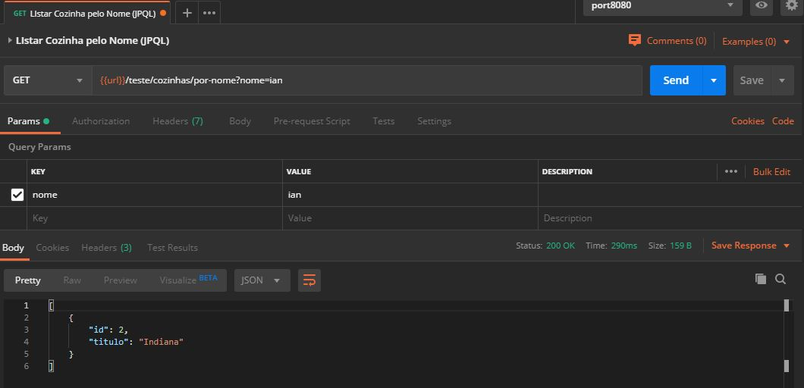

Veja que funciona como o like, passamos como parâmetro =ian e a consulta buscou o dado correspondente no banco.

Veja o link para a documentação dos parâmetros de nomenclatura de métodos do JPA:

<https://docs.spring.io/spring-data/jpa/docs/current/reference/html/#jpa.query-methods.query-creation>

### Consultas utilizando JPQL

Podemos realizar consultas utilizando JPQL, criando métodos na interface com a annotation @Query, isso abre a possibilidade de realizar querys mais elaboradas o que traz uma maior flexibilidade na criação de consultas avançadas, veja um exemplo:

@Query("from Restaurante where nome like %:nome% and cozinha.id = :id")  
List<Restaurante> consultarPorNome(String nome, @Param("id") Long cozinha);

### Externalizando consultas JPQL em arquivo .xml

Podemos criar um arquivo .xml para separar as querys JPQL dos métodos, serve caso você queira organizar suas consultas e separar em outro arquivo, pois algumas consultas podem ficar muito grandes e ocupar muitas linhas de código acima do método e conforme haja muitas consultas fica feio e confuso. Para fazer isso você tem que criar uma pasta META-INF ou se ela já existir também você irá criar um arquivo .xml chamado orm.xml, veja a imagem:

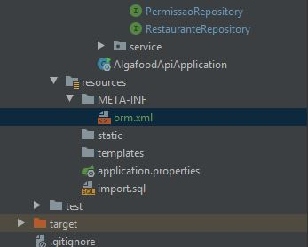

Feito isso você deve colocar o código de cabeçalho que configura o documento para receber querys do JPA, é um .xml padrão do JPA para isso.

<?xml version="1.0" encoding="UTF-8"?>  
<entity-mappings  
 xmlns="http://xmlns.jcp.org/xml/ns/persistence/orm"  
 xmlns:xsi="http://www.w3.org/2001/XMLSchema-instance"  
 xsi:schemaLocation="http://xmlns.jcp.org/xml/ns/persistence http://xmlns.jcp.org/xml/ns/persistence/orm_2_2.xsd"  
 version="2.2">  
  
 <named-query name="Restaurante.consultarPorNome">  
 <query>  
 from Restaurante  
 where nome like concat('%', :nome, '%')  
 and cozinha.id = :id  
 </query>  
 </named-query>  
  
</entity-mappings>

Veja que no exemplo temos as tags que criam a consulta, a tag <named-query> é responsável por mapear a classe e o nome do método que vai receber a query, e na tag <query> temos a query JPQL, o concat é utilizado para evitar erro de compilação, pois o formato xml da erro com o % ai temos que mascarar para evitar o erro, com isso podemos remover a annotation @Query acima do método que estava utilizando para realizar a consulta JPQL.

### Criando Interface avançada de repository

Podemos criar uma interface que vai servir como uma implementação da interface Repository, mas que não é necessário estender com o extends, basta simplesmente criar uma classe que vai implementar uma interface com os métodos de consulta avançado e implementar ela na interface repositor já que uma interface em Java pode estender várias interfaces, o diagrama abaixo explica o que foi dito:

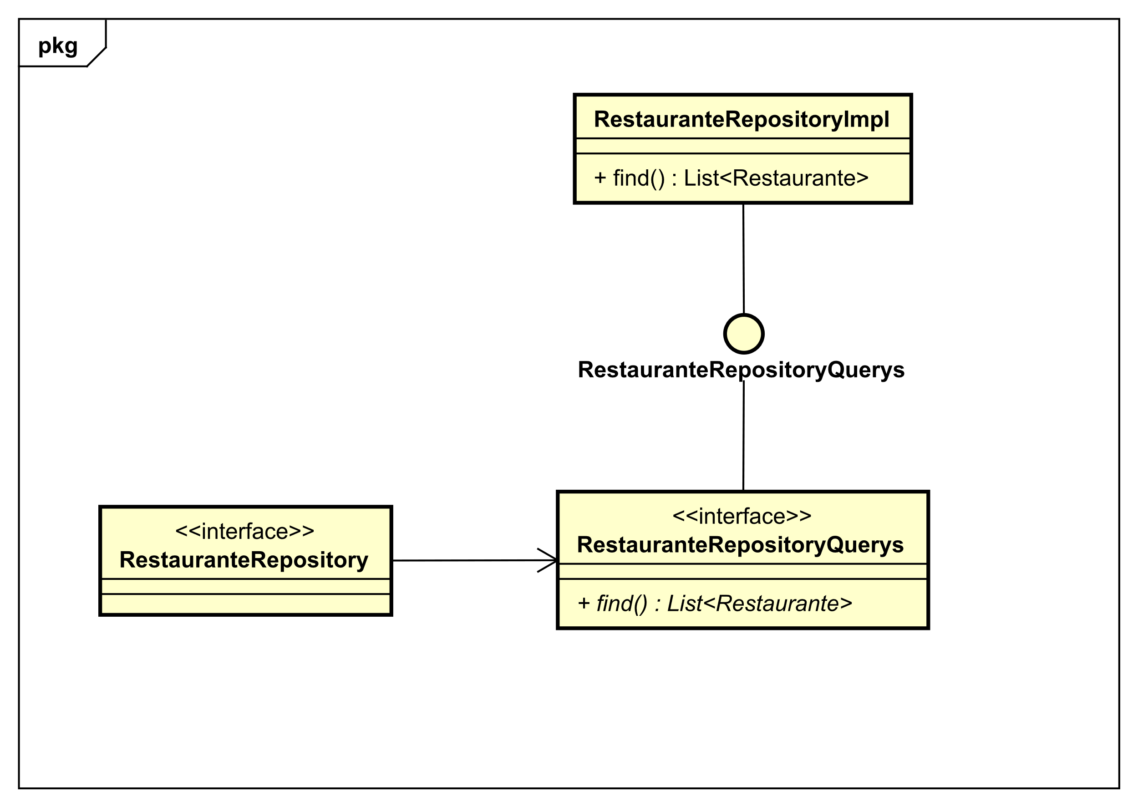

Criamos uma classe que ira ter métodos avançados de consulta, e extraímos uma interface desta classe, que agora vai passar a implementar a interface extraída, onde ira conter as assinaturas de métodos desta classe, que por sua vez vai ser estendida na interface repositor do JPA, fazemos isto para não termos problemas caso haja mudança de nomes dos métodos futuramente.

*/**  
 * Classe de implementação do repositório, que não necessita de implements para funcionar, porque se fossemos  
 * implementar a interface de repository teriamos que sobrescrever todos os métodos da interface, e não queremos isto  
 * vamos utilizar esta classe para criar querys mais avançadas e dinamicas.  
 * O Spring Data JPA é inteligente para que a gente apenas precise copiar a assinatura dos métodos abaixo para a  
 * interface do repository, que ele vai fazer a ligaçào automaticamente.  
 */*@Repository  
public class RestauranteRepositoryImpl implements RestauranteRepositoryQuerys {  
  
 @PersistenceContext  
 private EntityManager manager;  
  
 @Override  
 public List<Restaurante> find(String nome, BigDecimal taxaFreteInicial, BigDecimal taxaFreteFinal) {  
 var jpql = "from Restaurante where nome like :nome and taxaFrete between :taxaInicial and :taxaFinal";  
  
 return manager.createQuery(jpql, Restaurante.class)  
 .setParameter("nome", "%" + nome + "%")  
 .setParameter("taxaInicial", taxaFreteInicial)  
 .setParameter("taxaFinal", taxaFreteFinal)  
 .getResultList();  
 }  
}

Temos a interface extraída:

public interface RestauranteRepositoryQuerys {  
 List<Restaurante> find(String nome, BigDecimal taxaFreteInicial, BigDecimal taxaFreteFinal);  
}

E o extends na interface JPA

@Repository  
public interface RestauranteRepository extends JpaRepository<Restaurante, Long>, RestauranteRepositoryQuerys {

### Implementando consulta dinâmica com JPQL

Podemos criar consultas dinâmicas que podem deixar de receber parâmetros ou receber qualquer objeto com parâmetro, para isso podemos utilizar lógica de código Java no método de consulta JPQL, veja o código de exemplo abaixo:

@Repository  
public class RestauranteRepositoryImpl implements RestauranteRepositoryQuerys {  
  
 @PersistenceContext  
 private EntityManager manager;  
  
 @Override  
 public List<Restaurante> find(String nome, BigDecimal taxaFreteInicial, BigDecimal taxaFreteFinal) {  
 var jpql = new StringBuilder();  
 jpql.append("from Restaurante where 0 = 0 ");  
  
 var parametros = new HashMap<String, Object>();  
  
 if (StringUtils.*hasLength*(nome)) {  
 jpql.append("and nome like :nome ");  
 parametros.put("nome", "%" + nome + "%");  
 }  
  
 if (taxaFreteInicial != null){  
 jpql.append("and taxaFrete >= :taxaInicial ");  
 parametros.put("taxaInicial", taxaFreteInicial);  
 }  
  
 if (taxaFreteFinal != null){  
 jpql.append("and taxaFrete <= :taxaFinal ");  
 parametros.put("taxaFinal", taxaFreteFinal);  
 }  
  
 TypedQuery<Restaurante> query = manager.createQuery(jpql.toString(), Restaurante.class);  
  
 parametros.forEach((chave, valor) -> query.setParameter(chave, valor));  
  
 return query.getResultList();  
 }  
}

Repare que utilizamos um HashMap para guardar os parâmetros para passar para o setParemeter de forma dinâmica em um laço de repetição, a cada condição dos if, guardamos um valor no HashMap, e no final abaixo utilizamos um laço for com lambda para percorrer o HashMap e setar a cada iteração o valor de (chave e valor) com isso caso algum campo esteja nulo não ira quebrar a query, ou seja a query é totalmente dinâmica.

## Implementando consulta com Criteria API

Podemos criar consultas utilizando a API Criteria do JPA, ela é muito útil para criar consultas complexas, mas ela é bastante burocrática em sua implementação, veja um código de exemplo:

@Repository  
public class RestauranteRepositoryImpl implements RestauranteRepositoryQuerys {  
  
 @PersistenceContext  
 private EntityManager manager;  
  
 @Override  
 public List<Restaurante> find(String nome, BigDecimal taxaFreteInicial, BigDecimal taxaFreteFinal) {  
  
 CriteriaBuilder builder = manager.getCriteriaBuilder();  
  
 CriteriaQuery<Restaurante> criteria = builder.createQuery(Restaurante.class);  
 Root<Restaurante> root = criteria.from(Restaurante.class);  
  
 var predicates = new ArrayList<Predicate>();  
  
 if (StringUtils.*hasText*(nome)) {  
 predicates.add(builder.like(root.get("nome"), "%" + nome + "%"));  
 }  
  
 if (taxaFreteInicial != null) {  
 predicates.add(builder.greaterThanOrEqualTo(root.get("taxaFrete"), taxaFreteInicial));  
 }  
  
 if (taxaFreteFinal != null) {  
 predicates.add(builder.lessThanOrEqualTo(root.get("taxaFrete"), taxaFreteFinal));  
 }  
  
 criteria.where(predicates.toArray(new Predicate[0]));  
  
 TypedQuery<Restaurante> query = manager.createQuery(criteria);  
 return query.getResultList();  
 }  
}

A linha:

CriteriaBuilder builder = manager.getCriteriaBuilder();

É utilizada para criar um builder do Criteria, é como se fosse uma fabrica de criterias, temos que instanciar para poder utilizar objetos Criterias e obter as funcionalidades dos métodos, utilizamos o objeto do EntityManager para pegar a instancia do CriteriaBuilder.

A linha:

CriteriaQuery<Restaurante> criteria = builder.createQuery(Restaurante.class);  
Root<Restaurante> root = criteria.from(Restaurante.class);

Serve para criar uma CriteriaQuery, do tipo do Objeto a ser utilizado, ela utiliza os métodos do criteria builder para definir a criação das querys para determinada classe. O objeto Root é como se fosse o objeto raiz, que vai ser utilizado, é necessário setar o objeto raiz, que no caso acima é a classe Restaurante.

A linha:

var predicates = new ArrayList<Predicate>();  
  
if (StringUtils.*hasText*(nome)) {  
 predicates.add(builder.like(root.get("nome"), "%" + nome + "%"));  
}

Serve para definir os requests param, o criteria recebe um array de predicates, por isso criamos um ArrayList para poder gravar os requestParam de forma dinâmica, e a cada condição adicionamos o predicate no arrayList, pegando pelo objeto raiz (root), e utilizando os métodos do builder para montar as querys.

A linha:

criteria.where(predicates.toArray(new Predicate[0]));

É necessário converter o arrayList em Array para que o criteria possa receber, nesta linha convertemos a lista em array o new Predicate[0] é só para iniciar o array, poderia ser qualquer valor que daria certo.

A linha:

TypedQuery<Restaurante> query = manager.createQuery(criteria);  
return query.getResultList();

Precisamos de um objeto TypedQuery para poder criar a query com o EntityManager, e retornamos o getResultList() para obter o resultado da query.

### Implementando Specifications

Os Specifications é mais uma forma de criar consultas ao banco de dados, uma das vantagens de utilizar specifications é que podemos combinar consultas, reaproveitar consultas para utilizar novamente e realizar combinações entre elas, para criar specifications é necessário criar uma classe que implementa a interface Specification<Classe>, e dentro desta classe utilizar a sobrecarga dos métodos da interface Specification, no caso o mais utilizado é o toPredicate, que cria um predicate, que é uma query para implementar no requestParam, veja o código:

public class RestauranteComFreteGratisSpec implements Specification<Restaurante> {  
  
 @Override  
 public Predicate toPredicate(Root<Restaurante> root, CriteriaQuery<?> criteriaQuery, CriteriaBuilder builder) {  
 return builder.equal(root.get("taxaFrete"), BigDecimal.*ZERO*);  
 }  
}

Perceba que ele possui os mesmos parâmetros que já estudamos, ele necessita de um Root, de uma criteriaQuery e de um builder, com isso montamos uma query que é um predicate. A partir desta classe instanciamos manualmente na classe controller dentro dos métodos que desejarmos, veja a utilização de dois predicates:

@AllArgsConstructor  
public class RestauranteComNomeSemelhanteSpec implements Specification<Restaurante> {  
  
 private String nome;  
  
 @Override  
 public Predicate toPredicate(Root<Restaurante> root, CriteriaQuery<?> criteriaQuery, CriteriaBuilder builder) {  
 return builder.like(root.get("nome"), "%" + nome + "%");  
 }  
}

//Método utilizando specifications  
@GetMapping("/restaurantes/com-frete-gratis")  
public List<Restaurante> restauranteComFreteGratis(String nome) {  
 var comFreteGratis = new RestauranteComFreteGratisSpec();  
 var comNomeSemelhante = new RestauranteComNomeSemelhanteSpec(nome);  
  
 return restauranteRepository.findAll(comFreteGratis.and(comNomeSemelhante));  
}

Veja que apenas necessitamos de instanciar em variável a classe do specification, repare que estamos utilizando 2 classes de specification, e abaixo no retorno estamos utilizando o findAll do JPA repository e passando como paramêtro os dois specifications, unindo-os com o .and, para utilizar os dois ao mesmo tempo, tornando os dois uma única query, esse é o poder do specification, podemos utilizar combinações de classes com predicates para formar querys e até reaproveitar. Para poder utilizar ainda precisamos fazer o extends da interface Specifications na interface repositor do JPA, extends na interface JpaSpecificationExecutor<Classe>, veja:

public interface RestauranteRepository extends JpaRepository<Restaurante, Long>, RestauranteRepositoryQuerys, JpaSpecificationExecutor<Restaurante> {

Com isso está tudo pronto para utilizar o specification.

#### Criando uma fábrica de specifications

Tudo que foi dito acima pode ser melhorado com a criação de uma fábrica de spcifications, ai não vamos precisar de criar várias classes para poder criar um predicate, agora podemos criar apenas uma classe e inserir métodos que seram utilizados como os predicates, para isso criamos uma classe para poder criar métodos estáticos que serão as querys personalizadas. Veja a classe:

public class RestauranteSpecs {  
  
 public static Specification<Restaurante> comFreteGratis() {  
 return (root, criteriaQuery, criteriaBuilder) -> criteriaBuilder.equal(root.get("taxaFrete"), BigDecimal.*ZERO*);  
 }  
  
 public static Specification<Restaurante> comNomeSemelhante(String nome) {  
 return (root, criteriaQuery, criteriaBuilder) -> criteriaBuilder.like(root.get("nome"), "%" + nome + "%");  
 }  
}

Repare que temos dois métodos que fazem exatamente a mesma coisa que as duas classes anteriores faziam, agora no mesmo método da classe de controller precisamos apenas retornar os métodos veja:

//Método utilizando specifications  
@GetMapping("/restaurantes/com-frete-gratis")  
public List<Restaurante> restauranteComFreteGratis(String nome) {  
 return restauranteRepository.findAll(*comFreteGratis*().and(*comNomeSemelhante*(nome)));  
}

Repare que removemos a instanciação das classes e removemos elas do projeto, agora estamos utilizando somente essa única classe que criamos, e para utilizar a chamada do método de forma direta, precisamos fazer o import static da classe:

import static com.algaworks.algafoodapi.infrastructure.repository.spec.RestauranteSpecs.*;

Dessa forma podemos chamar o método diretamente sem precisar especificar o caminho da classe. Agora podemos criar diferentes querys dentro desta única classe e utilizar da melhor forma que desejarmos.

## Utilizando specifications com repository interface

Utilizar a abordagem de criar uma classe para gerar os predicates, pode ocasionar um problema de que a responsabilidade dos métodos não está atrelada a uma interface, e não é controlado pelo repositor, ou seja se futuramente precisarmos de modificar um método temos que alterar todos os que utilizam a mesma combinação, e isso é inadequado para projetos grandes, por isso podemos continar a utilizar os benefícios do specification de uma forma que possamos delegar responsabilidade para a interface repository.

Só precisamos fazer uma pequena mudança, apenas criamos uma assinatura na interface que criamos para a classe de implementação de repository, veja:

public interface RestauranteRepositoryQuerys {  
 List<Restaurante> find(String nome, BigDecimal taxaFreteInicial, BigDecimal taxaFreteFinal);  
  
 List<Restaurante> findComFreteGratis(String nome);  
}

Esta interface é implementada na classe:

@Repository  
public class RestauranteRepositoryImpl implements RestauranteRepositoryQuerys {  
  
 @PersistenceContext  
 private EntityManager manager;  
  
 @Autowired @Lazy  
 private RestauranteRepository restauranteRepository;  
  
 @Override  
 public List<Restaurante> find(String nome, BigDecimal taxaFreteInicial, BigDecimal taxaFreteFinal) {  
 }  
  
 @Override  
 public List<Restaurante> findComFreteGratis(String nome) {  
 return restauranteRepository

.findAll(*comFreteGratis*().and(*comNomeSemelhante*(nome)));  
 }  
}

Com a adição de uma nova assinatura, foi necessário sobrescrever o novo método, e para utilizar o repository precisamos injetar ele na dependência, com

@Autowired @Lazy

private RestauranteRepository restauranteRepository;

### Arrumando erro de Referência Circular com @Lazy

A annotation @Lazy do Spring serve para injetar uma dependência só quando for necessário, a dependência só será instanciada na hora que precisar. No caso acima foi utilizada para corrigir erro de referência circular.

Com a dependência injetada, podemos utilizar os métodos de repositor nesta implementação, para poder delegar para a interface a responsabilidade dos métodos.

E no controller apenas chamamos o método da interface query:

//Método utilizando specifications  
@GetMapping("/restaurantes/com-frete-gratis")  
public List<Restaurante> restauranteComFreteGratis(String nome) {  
 return restauranteRepository.findComFreteGratis(nome);  
}

Repare que agora utilizamos o método da interface RestauranteRepositoryQuerys.

## Annotation @NoRepositoryBean

A annotation @NoRepositoryBean serve para setar que o Spring não leve a interface anotada em conta para fins de instanciação de um repositório Spring Data JPA, ou seja o Spring Data Jpa não deve instanciar uma implementação para esta interface, ele deve ignorar.

## Habilitando JPA Repositories

Quando criamos novos repositórios como no caso de um repositório personalizado, temos que habilitar no arquivo raiz da aplicação do Spring:

@SpringBootApplication  
@EnableJpaRepositories(repositoryBaseClass = CustomJpaRepositoryImpl.class)  
public class AlgafoodApiApplication {  
  
 public static void main(String[] args) {  
 SpringApplication.*run*(AlgafoodApiApplication.class, args);  
 }  
  
}

A annotation @EnableJpaRepositories serve para você passar o nome da implementação da interface personalizada que você criou, deste modo o Spring vai utilizar ela.

# Explorando mais do JPA e Hibernate

## Mapeando relacionamento bidirecional com @OneToMany

Temos o relacionamento Muitos para Um e Um para Muitos, esse relacionamento é utilizado quando duas classes precisam conversar entre si, e cada uma delas precisa acessar os dados da outra classe, veja no diagrama abaixo:

COZINHA

RESTAURANTE

Vamos supor que vários restaurantes podem ter uma cozinha então anotamos a propriedade cozinha da classe Restaurante assim:

@ManyToOne  
@JoinColumn(nullable = false)  
private Cozinha cozinha;

E uma cozinha pode ter vários restaurantes, utilizamos a annotation @OneToMany na classe de cozinha assim:

@OneToMany(mappedBy = "cozinha")  
private List<Restaurante> restaurantes = new ArrayList<>();

Utilizamos o parâmetro mappedBy para definir a qual parâmetro estamos ligando este atributo na outra tabela, no nosso caso estamos ligando com o atributo de cozinha na classe Restaurante, o JPA vai entender esta relação e vai fazer a ligação.

Repare que utilizamos uma lista de Restaurantes e isso pode trazer problemas de referência cíclica na hora da serialização do JSON, ficando em um loop infinito trazendo dados repetidos infinitamente. Para resolver isto podemos utilizar o @JsonIgnore no atributo que desejamos ocultar da serialização do JSON, mas existem outras formas de tratar este problema, iremos ver isso mais para frente.

## Mapeando relacionamento @ManyToMany

Temos o relacionamento Muitos para Muitos, onde muitas determinada entidade possuem muitas de outra entidade, um exemplo seria, muitos restaurantes possuem muitas formas de pagamento, e não necessariamente a classe forma de pagamento precisa ter acesso a classe restaurante, neste caso só o restaurante tem acesso a classe formas de pagamento e não o contrário, assim utilizamos a annotation @ManyToMany, veja:

@ManyToMany  
@JoinTable(name = "restaurante_forma_pagamento",  
 joinColumns = @JoinColumn(name = "restaurante_id"),  
 inverseJoinColumns = @JoinColumn(name = "forma_pagamento_id"))  
private List<FormaPagamento> formaPagamentos = new ArrayList<>();

Repare que também utilizamos a annotation @JoinTable para definir o nome da tabela de ligação que vai unir o relacionamento ManyToMany, porque esse relacionamento de muitos para muitos cria uma tabela de ligação que contém as chaves estrangeiras das duas tabelas interligadas, utilizamos a anotação @JoinTable para definir o nome desta tabela de ligação, com o parâmetro name. E também podemos definir o nome das colunas de chave estrangeira do relacionamento, para isso utilizamos o parâmetro joinColumns para definir o nome da coluna da chave da tabela referenciada em primeiro no relacionamento, no caso o restaurante e o parâmetro inverseJoinColumns que nomeia a segunda coluna referente a forma de pagamento, com isso podemos definir o nome personalizado para a tabela e as colunas.

## Mapeando classes incorporáveis com @Embedded e @Embeddable

Na criação de um sistema podemos decidir criar uma classe que contenha atributos separados em outra classe, mas que esses dados sejam gravados em apenas uma tabela de banco de dados, imagine com este exemplo: Temos uma classe de Restaurante que tem Endereços, resolvemos então separar em uma classe o endereço, mas os dados iram ser gravados juntos na mesma tabela de banco de dados. Para separar a classe endereço da de restaurante utilizamos a annotation @Embeddable, veja abaixo:

@Data  
@Embeddable  
public class Endereco {  
  
 @Column(name = "endereco_cep")  
 private String cep;  
  
 @Column(name = "endereco_logradouro")  
 private String logradouro;  
  
 @Column(name = "endereco_numero")  
 private String numero;  
  
 @Column(name = "endereco_complemento")  
 private String complemento;  
  
 @Column(name = "endereco_bairro")  
 private String bairro;  
  
 @ManyToOne  
 @JoinColumn(name = "endereco_cidade_id")  
 private Cidade cidade;  
}

Com isso separamos a classe, agora temos que unir ela com a classe que desejamos, com a annotation @Embedded, veja abaixo:

@Embedded  
private Endereco endereco;

Adicionamos este atributo na classe Restaurante e com a annotation @Embedded vai fazer a ligação com a classe Endereco, desse modo vai ficar tudo em um banco de dados só.

## Annotation @CreationTimestamp e @UpdateTimestamp

A annotation @CreationTimestamp é uma anotação do Hibernate, que atribui a propriedade anotada que ela deve ser atribuída com uma data hora atual no momento que uma entidade for salva pela primeira vez.

E a annotation @UpdateTimestamp que também é uma anotação do Hibernate, ela atribui que a propriedade anotada deve ser atribuída com uma data hora atual no momento que uma entidade for atualizada.

@CreationTimestamp  
@Column(nullable = false)  
private LocalDateTime dataCadastro;  
  
@UpdateTimestamp  
@Column(nullable = false)  
private LocalDateTime dataAtualizacao;

## Entendendo o Eager Loading

Todas as associações que terminam com ToOne, ou seja por exemplo, @ManyToOne, usam por estratégia a Eager Loading, que por tradução significa (Um carregamento antecipado), por isso toda vez que uma instancia da classe for carregada a partir do banco de dados, ele vai carregar também as associações que usam Eager Loading.

Com isso ele irá fazer várias consultas no banco de dados, é o que chamamos de problema N+1, onde você faz uma consulta de uma entidade, e o JPA retorna várias consultas, é necessário prestar atenção e analisar como isso afeta a performance do seu sistema, isso não chega a ser um bug ou problema, tudo depende de analise para saber se isto irá afetar a performance do seu projeto.

### Alterando a estratégia de fetching Eager para Lazy Loading

Para converter uma estratégia de Eager para Lazy basta adicionar o parâmetro a annotation que termina com ToOne, veja:

@JsonIgnore  
@ManyToOne(fetch = FetchType.*LAZY*)  
@JoinColumn(nullable = false)  
private Cozinha cozinha;

Agora se ela estiver anotada com @JsonIgnore o JPA não vai mais realizar a consulta no banco desta entidade anotada com o parâmetro fetch.

Mas caso a instancia acima não estiver anotada com @JsonIgnore ocorreria um erro, veja:

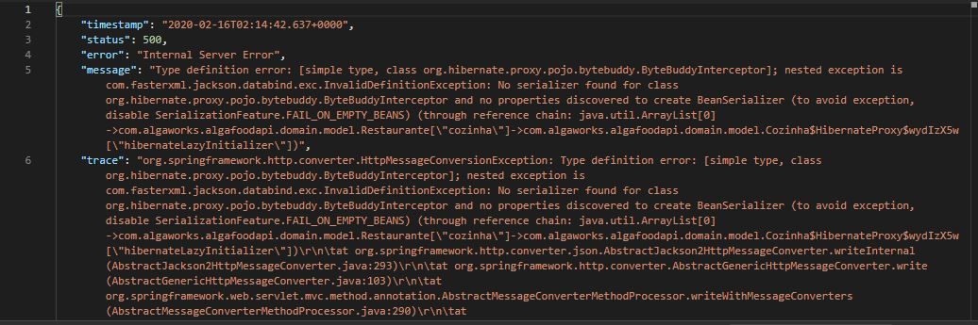

Em uma consulta Lazy o JPA cria uma classe proxy em tempo de execução que é como um container que aguarda para capturar as informações da instancia, e para que este erro não ocorra temos que ignorar o seguinte atributo que está sendo iniciado pela classe Proxy dinâmica do JPA, [\”hibernateLazyInitializer\”], veja:

@JsonIgnoreProperties("hibernateLazyInitializer")  
@ManyToOne(fetch = FetchType.*LAZY*)  
@JoinColumn(nullable = false)  
private Cozinha cozinha;

Com isso estamos ignorando o atributo da classe Proxy para que tudo funcione corretamente. Caso tivéssemos o @JsonIgnore não seria necessário esta annotation @JsonIgnoreProperties.

## Entendendo o Lazy Loading

Todas as associações que terminam com ToMany, ou seja por exemplo, @ManyToMany, usam por estratégia a Lazy Loading, que por tradução significa (Um carregamento preguiçoso), com isso o JPA só irá fazer a query de consulta se a gente estiver utilizando o atributo, ou seja ele faz o carregamento por demanda.

### Alterando a estratégia de fetching Lazy para Eager Loading

Podemos alterar a estratégia fetching de Lazy para Eager, apenas utilizando o parâmetro fetch nas anotações que terminam com ToMany, veja:

@JsonIgnore  
@ManyToMany(fetch = FetchType.*EAGER*)  
@JoinTable(name = "restaurante_forma_pagamento",  
 joinColumns = @JoinColumn(name = "restaurante_id"),  
 inverseJoinColumns = @JoinColumn(name = "forma_pagamento_id"))  
private List<FormaPagamento> formaPagamentos = new ArrayList<>();

E mesmo com a annotation @JsonIgnore serão realizadas muitas consultas do JPA no banco de dados, essa abordagem de converter de Lazy para Eager quase nunca é utilizada quando possuímos associações ToMany.

## Resolvendo problema N+1 com fetch join na JPQL

Para resolver o problema de N+1, onde o JPA realiza várias consultas extras após a consulta que foi especificada devido as associações Eager e Lazy, e isso ocorre principalmente em consultas findAll que retornam todos os dados de uma entidade, e com isso pode afetar a performance, para contornar isto podemos substituir o método de consulta findAll padrão gerado pela interface do Spring Data JPA, por uma consulta JPQL personalizada, veja:

@Repository  
public interface RestauranteRepository extends CustomJpaRepository<Restaurante, Long>, RestauranteRepositoryQuerys, JpaSpecificationExecutor<Restaurante> {  
@Query("from Restaurante r join r.cozinha left join fetch r.formaPagamentos")  
 List<Restaurante> findAll();

Na interface Repository da entidade você cria uma query JPQL personalizada, e esta query deve ser feita utilizando join.

Existe uma peculiaridade, repare na associação de cozinha,

@ManyToOne  
@JoinColumn(nullable = false)  
private Cozinha cozinha;

Temos um ToOne, e com isso na query JPQL é feito o fetch automaticamente, mas na associação ToMany de formaPagamentos:

@ManyToMany  
@JoinTable(name = "restaurante_forma_pagamento",  
 joinColumns = @JoinColumn(name = "restaurante_id"),  
 inverseJoinColumns = @JoinColumn(name = "forma_pagamento_id"))  
private List<FormaPagamento> formaPagamentos = new ArrayList<>();

É necessário forçar o fetch na query, porque se o fetch não for especificado as consultas ocorrerão da mesma forma não adiantando utilizar JPQL,

from Restaurante r join r.cozinha left join fetch r.formaPagamentos

O left join serve para retornar formaPagamentos mesmo ela sendo nula, garante essa segurança, e o fetch é para forçar esse join a retornar apenas a consulta correspondente. Podemos utilizar este fetch forçado em todos os tipos sendo Eager ou Lazy, para ficar legível e garantir que funcione de forma eficaz, veja:

@Query("from Restaurante r join fetch r.cozinha left join fetch r.formaPagamentos")  
List<Restaurante> findAll();

# Pool de conexões e Flyway

## Pool de conexão

É muito importante conhecer sobre pool de conexão quando desenvolvemos aplicações web, primeiro vamos entender o que é uma aplicação sem pool de conexões.

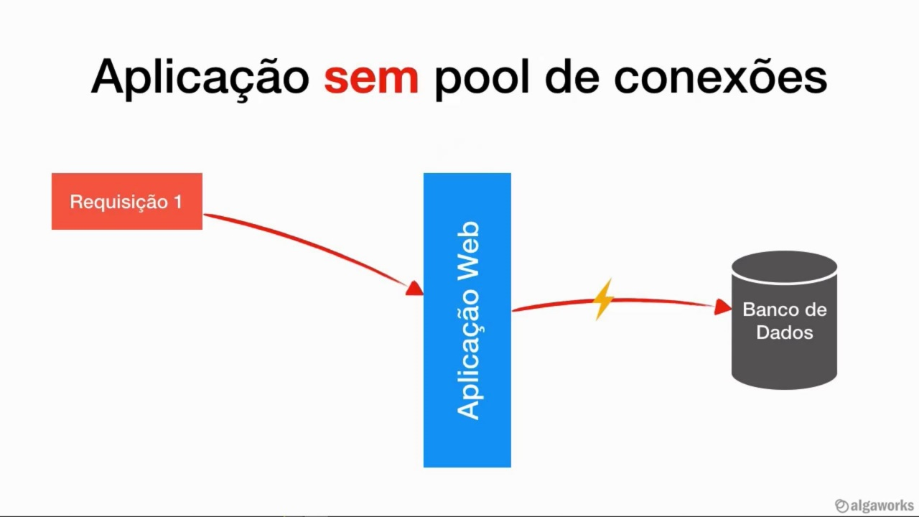

Neste modelo uma aplicação faz uma requisição a aplicação web, a aplicação se conecta com o banco de dados, e faz o que a requisição pediu, e encerra a conexão, a aplicação web continua funcionando, o banco de dados continua funcionando mas sem conexão com a aplicação, e a cada requisição o ciclo se repete.

E temos também aplicações com pool de conexões.

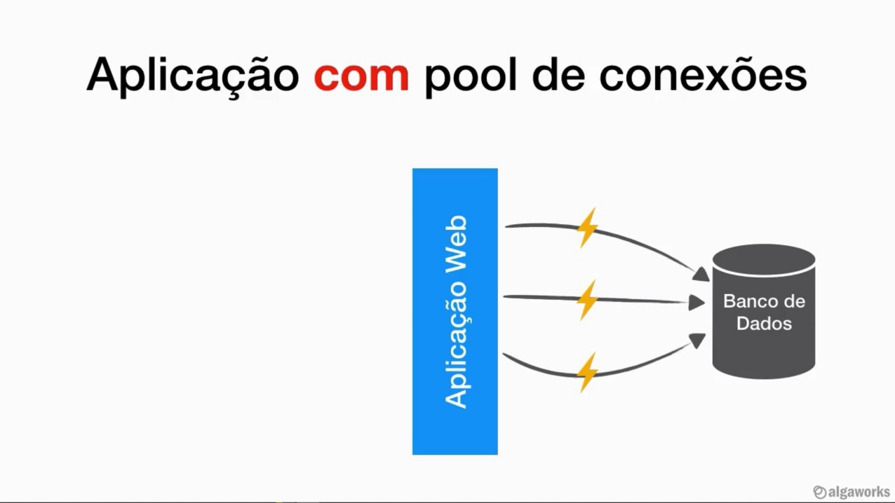

É um componente de software que mantém um conjunto de conexões com o banco de dados para reutilização em uma aplicação, um conjunto, grupo de conexões. Essa abordagem funciona assim, uma aplicação web mantém um mínimo de conexões especificado abertas prontas para receber requisições, essas conexões se mantêm ociosas aguardando uma requisição.

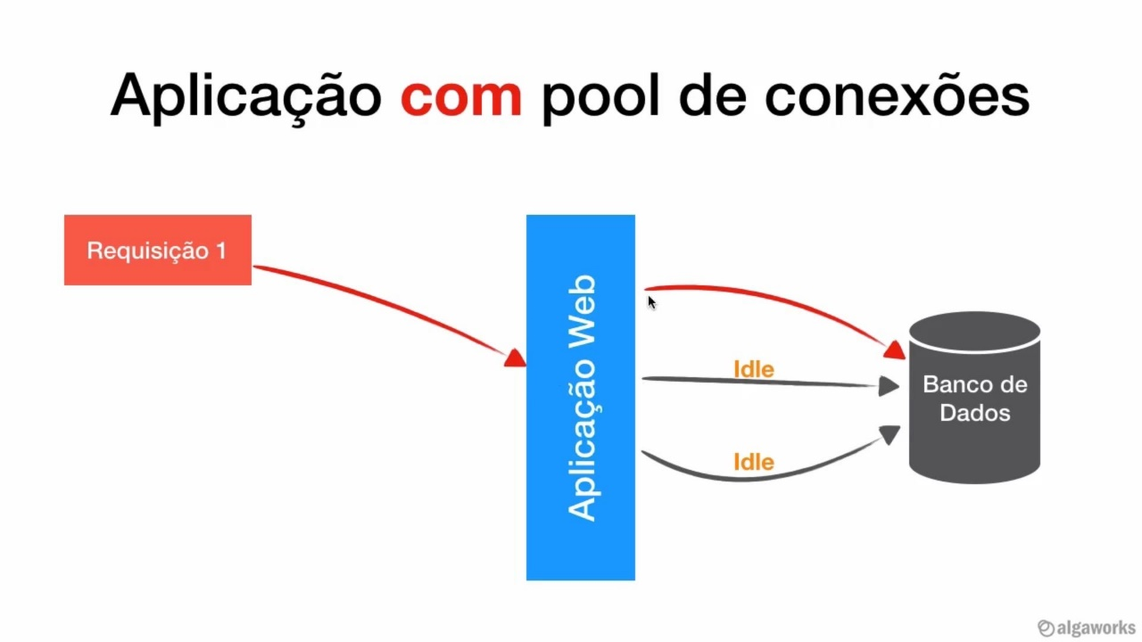

E quando o banco resolve a requisição ele não fecha a conexão, ele volta para o estado de ociosidade, as conexões se mantêm abertas.

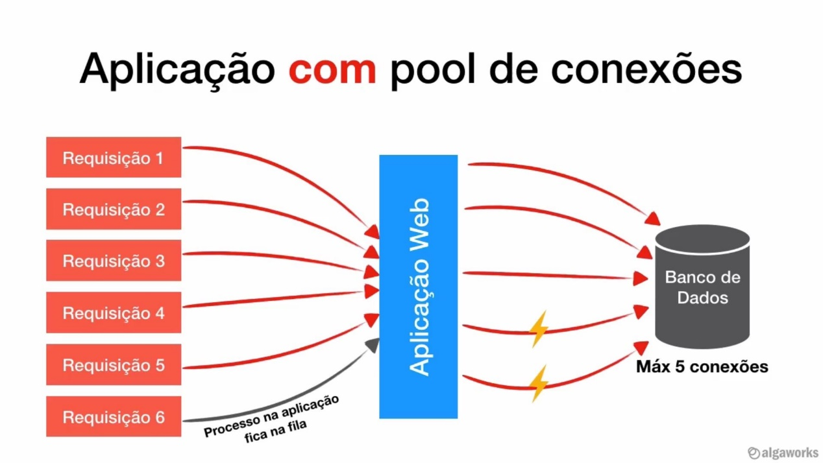

E quando há um conjunto grande de conexões que ultrapassam o limite mínimo estipulado de conexões abertas o pool abre novas conexões no valor máximo estipulado, isso tudo é configurável, e como no exemplo da imagem acima, temos 5 conexões e 6 requisições, a 6 fica na fila até que uma conexão esteja livre e ela possa ser atendida.

Quando todas as requisições são atendidas as 5 conexões ficam ociosas novamente e não fecham, o mais comum é pela configuração que as conexões extras abertas para suprir a demanda sejam fechadas depois de um certo tempo estipulado, ou seja o pool não as fecha imediatamente depois de utiliza-las.

## Conhecendo o Hikari solução Pool de conexões Springboot

O Springboot já configura automaticamente um pool de conexões, ele utiliza o HikariCP, por padrão o Hikari configura 10 conexões para a aplicação, mas podemos configurar isso.

No arquivo de application.properties do spring, você adiciona propriedades de configuração do Hikari, veja algumas:

Esta seta o máximo de conexões que podem ser abertas no pool.

spring.datasource.hikari.maximum-pool-size=5

Esta seta o mínimo de conexões iniciais abertas.

spring.datasource.hikari.minimum-idle=3

Esta configura o tempo que as conexões extras que foram abertas, fiquem ligadas.

spring.datasource.hikari.idle-timeout=10000

## Flyway ferramenta de versionamento de schemas de banco de dados

O Flyway serve para automatizar o versionamento de schemas de banco de dados, ele se integra muito bem com o Spring, para adicionar o Flyway no projeto Spring basta adicionar a dependência dele no arquivo pom.xml, pelo Maven ou Graddle depende do gerenciador de dependências que você estiver utilizando, neste exemplo eu uso Maven, adicione as seguintes linhas:

<dependency>  
 <groupId>org.flywaydb</groupId>  
 <artifactId>flyway-core</artifactId>  
</dependency>

A versão depende em qual época você acessar, para garantir pesquise no site do Maven e pegue o script atual para importar a ferramenta.

Após isso crie um diretório na pasta de resources do projeto, (db/migration), veja na imagem abaixo:

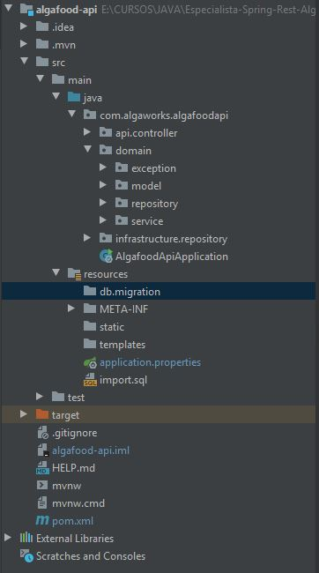

E dentro da pasta migration você ira inserir os arquivos de migração. Os arquivos de migração devem seguir uma nomenclatura padrão, para que o Flyway entenda e consiga ler os arquivos. Essa nomenclatura dos arquivos deve ser assim:

V001__nome-arquivo.sql

As partes obrigatórias são o V maiúsculo, seguido de numeração de arquivo, depois os 2 _ underline e por fim o .sql.

Depois do V maiúsculo pode ter o tipo de numeração que você desejar, pode ser, 1.1, 1.2... ou 1, 2, 3... ou 00001, 00002... vai depender do seu gosto, e o nome do arquivo também é a seu critério. Dentro deste arquivo você irá inserir os scripts SQL, de create, update, e automaticamente assim que a aplicação for iniciada o flyway irá ler os arquivos e fazer o trabalho no banco de dados. É importante frisar que após criar uma migration não é recomendado alterar a mesma versão, caso você precise fazer uma alteração é recomendado que você crie outra migration V02, etc, porque o flyway faz uma checagem de checksun e compara com as modificações do arquivo, caso o arquivo mude uma virgula, espaço, o checksun muda e o flyway da um erro na hora da aplicação subir. Por isso tome cuidado e sempre procure criar versões para cada mudança que for fazer no banco de dados.

## CRIANDO ARQUIVO DE POPULAÇÃO DE DADOS NO FLYWAY

Para podermos ter dados populados no banco utilizando o flyway podemos criar um arquivo de população de dados, esse arquivo precisa ser chamado de: afterMigrate.sql

Este arquivo é um arquivo de call-back que irá ser executado após o flyway finalizar todas as migrações.

Para estruturar esse arquivo no projeto de acordo com o ambiente de desenvolvimento, temos que criar uma pasta dentro da pasta de db/migrations para guardar esse arquivo afterMigrate.sql, e no arquivo de properties especifico do desenvolvimento, seja ele dev, prod, stage, ou o que for, você pode especificar a leitura deste arquivo ou omitir, facilitando assim o desenvolvimento sem interferir na produção. Veja um exemplo:

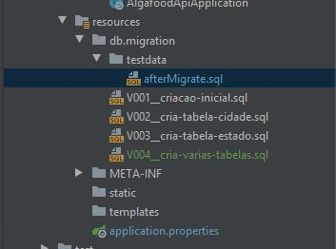

E dentro do application.properties inserir esta linha:

spring.flyway.locations=classpath:db/migration,classpath:db/testdata

E nos outros arquivos properties, como o de produção podemos omitir esta linha e ele irá ler somente os arquivos de migrations, ignorando o arquivo afterMigrate.sql que está na pasta testdata. A proposito a pasta testdata pode ter qualquer nome.

# TRATAMENTO E MODELAGEM DE ERROS DA API